BỘ GIÁO DỤC VÀ ĐÀO TẠO
TRƯỜNG ĐẠI HỌC MỞ THÀNH PHỐ HỒ CHÍ MINH


THÁI LÊ HÙNG

HỆ THỐNG ĐÀO TẠO NHÂN VIÊN NỘI BỘ
KẾT HỢP VỚI RAG CHATBOT HỖ TRỢ

ĐỒ ÁN NGÀNH
NGÀNH CÔNG NGHỆ THÔNG TIN

TP. HỒ CHÍ MINH, 2026
BỘ GIÁO DỤC VÀ ĐÀO TẠO
TRƯỜNG ĐẠI HỌC MỞ THÀNH PHỐ HỒ CHÍ MINH

THÁI LÊ HÙNG

HỆ THỐNG ĐÀO TẠO NHÂN VIÊN NỘI BỘ
KẾT HỢP VỚI RAG CHATBOT HỖ TRỢ

Mã số sinh viên: 2351050066

ĐỒ ÁN NGÀNH
NGÀNH CÔNG NGHỆ THÔNG TIN

Giảng viên hướng dẫn: ThS. Dương Hữu Thành

TP. HỒ CHÍ MINH, 2026
LỜI CẢM ƠN
Lời đầu tiên em xin được cảm ơn thầy cô Khoa Công nghệ thông tin, Trường Đại học Mở Thành phố Hồ Chí Minh đã giảng dạy cho em những kiến thức nền tảng, chuyên sâu trong quá trình em học tập tại trường. Những kiến thức này chính là cơ sở mà em có thể vận dụng được vào việc xây dựng nên hệ thống trong đồ án lần này.
Đặc biệt, em xin gửi lời cảm ơn sâu sắc đến ThS. Dương Hữu Thành, giảng viên hướng dẫn, đã có cho em những góp ý và định hướng trong quá trình thực hiện đồ án. Thầy đã cùng em, hỗ trợ em rất nhiều trong những kì trước chứ không riêng đợt đồ án kì này. Thông qua quá trình thực hiện đồ án, em cũng đã có cơ hội củng cố thêm cho mình những kiến thức về lập trình hay tìm hiểu những công nghệ mới và vận dụng nó vào để giải quyết những vấn đề có trong đồ án.
Do kiến thức và kinh nghiệm của em còn hạn chế, nên đồ án sẽ khó tránh khỏi những sai sót. Em mong nhận được những sự góp ý từ quý thầy cô để em có thể hoàn thiện dự án này hơn trong tương lai về sau.
Em xin chân thành cảm ơn!

NHẬN XÉT CỦA GIÁO VIÊN HƯỚNG DẪN

TÓM TẮT ĐỒ ÁN NGÀNH
Đồ án tập trung xây dựng hệ thống đào tạo nhân viên nội bộ TrainingSystem nhằm hỗ trợ quản lý nội dung đào tạo, theo dõi tiến độ học tập và đánh giá kết quả của nhân viên. Hệ thống được tổ chức theo ba vai trò Employee, Trainer và Admin, với phạm vi khóa học gắn với cơ cấu Chuỗi - Vùng - Siêu thị. Backend được xây dựng bằng Java, Spring MVC và Hibernate; frontend sử dụng Vue.js; dữ liệu nghiệp vụ được lưu trữ trong MySQL. Bên cạnh các chức năng đào tạo, hệ thống tích hợp trợ lý hỏi đáp dựa trên kỹ thuật Retrieval-Augmented Generation (RAG), được phát triển bằng Python và FastAPI. Thành phần này sử dụng mô hình multilingual-e5-small để biểu diễn câu hỏi và tài liệu dưới dạng vector, truy hồi nội dung liên quan và cung cấp ngữ cảnh cho Gemini API sinh câu trả lời.
Kết quả thực hiện là một ứng dụng web hỗ trợ quản lý người dùng, tổ chức, khóa học, bài học và bài kiểm tra; ghi danh nhân viên; theo dõi tiến độ; ghi nhận chứng chỉ, điểm thưởng và huy hiệu. Hệ thống cung cấp diễn đàn trao đổi và lưu lịch sử hỏi đáp với trợ lý RAG. Những câu hỏi chưa nhận được câu trả lời phù hợp được ghi nhận để Trainer tiếp tục hỗ trợ. Các chức năng được triển khai và thử nghiệm trên môi trường cục bộ với dữ liệu mẫu. Đồ án chưa triển khai trong môi trường doanh nghiệp thực tế và chưa đánh giá định lượng chất lượng câu trả lời của RAG.
ABSTRACT
This project focuses on developing an internal employee training system designed to manage training content, track learning progress, and evaluate employee performance. The system is structured around three roles: Employee, Trainer, and Admin, with course scopes aligned to the organizational hierarchy of Chain, Region, and Supermarket. The backend is built using Java, Spring MVC, and Hibernate; the frontend utilizes Vue.js; and business data is stored in MySQL. In addition to core training functions, the system integrates a Q&A assistant based on Retrieval-Augmented Generation (RAG) technology, developed using Python and FastAPI. This component employs the multilingual-e5-small model to represent questions and documents as vectors, retrieve relevant content, and provide context for the Gemini API to generate answers.
The project resulted in a web application that supports the management of users, organizational units, courses, lessons, and tests; handles employee enrollment and progress tracking; and records certifications, reward points, and badges. The system provides a discussion forum and logs Q&A history with the RAG assistant; questions that do not receive satisfactory answers are flagged for follow-up support by Trainers. All functions were implemented and tested in a local environment using sample data. The system has not yet been deployed in a real-world enterprise environment, nor has a quantitative assessment of the RAG assistant's answer quality been conducted.

MỤC LỤC

Chương 1. TỔNG QUAN ĐỀ TÀI 14
1.1. Giới thiệu đề tài 14
1.2. Lý do chọn đề tài 14
1.3. Phát biểu bài toán 15
1.4. Mục tiêu đề tài 15
1.5. Phạm vi đề tài 17
1.6. Phương pháp thực hiện đề tài 17
1.7. Khảo sát hệ thống liên quan 18
1.8. Bố cục báo cáo 18
Chương 2. CƠ SỞ LÝ THUYẾT 19
2.1. Các khái niệm nền tảng liên quan bài toán 19
2.2. Các phương pháp, mô hình, thuật toán sử dụng 20
2.3. Công nghệ sử dụng 21
2.3.1. Giới thiệu công nghệ 21
2.3.2. Các đặc điểm chính của công nghệ 22
2.3.3. Vai trò của công nghệ sử dụng trong đồ án 22
2.3.4. Lý do sử dụng công nghệ 23
2.4. Các nghiên cứu, hệ thống liên quan 25
Chương 3. HỆ THỐNG ĐÀO TẠO NHÂN VIÊN NỘI BỘ KẾT HỢP VỚI RAG CHATBOT HỖ TRỢ 26
3.1. Giới thiệu hệ thống 26
3.2. Kiến trúc hệ thống 27
3.2.1. Kiến trúc tổng thể hệ thống 27
3.2.2. Các thành phần của kiến trúc 28
3.2.3. Luồng xử lý tổng quát của hệ thống 29
3.3. Phân tích sơ đồ use case hệ thống 30
3.3.1. Sơ đồ use case 31
3.3.2. Đặc tả use case 32
3.4. Mô hình hoá hệ thống 41
3.4.1. Sơ đồ lớp 41
3.4.2. Sơ đồ tuần tự 44
3.5. Thiết kế cơ sở dữ liệu hệ thống 51
3.5.1. Lược đồ cơ sở dữ liệu quan hệ 51
3.5.2. Các mối quan hệ quan trọng 55
3.5.3. Các ràng buộc dữ liệu 57
3.6. Thiết kế giao diện hệ thống 59
3.6.1. Giao diện học tập và theo dõi tiến độ của Employee 59
3.6.2. Giao diện thực hiện bài kiểm tra và xem kết quả 61
3.6.3. Giao diện trợ lý ảo RAG và xử lý câu hỏi đang chờ 63
3.6.4. Giao diện quản lý nội dung đào tạo của Trainer 65
3.6.5. Giao diện quản trị tổ chức và người dùng 67
3.7. Kết quả triển khai hệ thống 68
3.7.1. Triển khai hệ thống 68
3.7.2. Chức năng đã hoàn thành 69
3.7.3. Hình ảnh chạy thực tế hệ thống 70
3.7.4. Hạn chế còn tồn tại 70
Chương 4. KẾT LUẬN VÀ HƯỚNG PHÁT TRIỂN 72
4.1. Kết luận 72
4.2. Hướng phát triển 73

DANH MỤC TỪ VIẾT TẮT
Từ viết tắt | Từ đầy đủ | Ý nghĩa
API | Application Programming Interface | Giao diện lập trình ứng dụng
JWT | JSON Web Token | Mã thông báo dùng để xác thực
LLM | Large Language Model | Mô hình ngôn ngữ lớn
LMS | Learning Management System | Hệ thống quản lý học tập
MVC | Model - View - Controller | Mô hình - Giao diện - Bộ điều khiển
MWG | Mobile World Investment Corporation | Công ty Cổ phần Đầu tư Thế Giới Di Động
ORM | Object - Relational Mapping | Ánh xạ đối tượng - quan hệ
RAG | Retrieval - Augmented Generation | Sinh câu trả lời có tăng cường truy hồi
REST | Representational State Transfer | Kiểu kiến trúc dịch vụ web
SMTP | Simple Mail Transfer Protocol | Giao thức gửi thư điện tử
SPA | Single Page Application | Ứng dụng Single Page
UML | Unified Modeling Language | Ngôn ngữ mô hình hóa thống nhất
WAR | Web Application Archive | Gói triển khai ứng dụng web

DANH MỤC HÌNH VẼ
Hình 3.1. Kiến trúc tổng thể của TrainingSystem 28
Hình 3.2. Sơ đồ use case tổng quát của TrainingSystem 31
Hình 3.3. Sơ đồ lớp nhóm tổ chức, khoá học và tiến độ 41
Hình 3.4. Sơ đồ lớp kiểm tra và đánh giá 42
Hình 3.5. Sơ đồ lớp diễn đàn, trợ lý ảo RAG và thông báo 43
Hình 3.6. Sơ đồ lớp điểm thưởng và huy hiệu 43
Hình 3.7. Sơ đồ tuần tự truy cập khoá học đã ghi danh 44
Hình 3.8. Sơ đồ tuần tự hoàn thành bài học và cập nhật tiến độ 45
Hình 3.9. Sơ đồ tuần tự thực hiện và nộp bài kiểm tra 46
Hình 3.10. Sơ đồ tuần tự hỏi trợ lý ảo RAG 47
Hình 3.11. Sơ đồ tuần tự tạo khoá học 48
Hình 3.12. Sơ đồ tuần tự bổ sung nội dung khoá học 49
Hình 3.13. Sơ đồ tuần tự kích hoạt bài kiểm tra và khoá học 50
Hình 3.14. Lược đồ cơ sở dữ liệu nhóm tổ chức và phạm vi khoá học 51
Hình 3.15. Lược đồ cơ sở dữ liệu nhóm khoá học và tiến độ học tập 52
Hình 3.16. Lược đồ cơ sở dữ liệu nhóm kiểm tra và đánh giá 53
Hình 3.17. Lược đồ cơ sở dữ liệu nhóm tương tác và khuyến khích học tập 54
Hình 3.18. Giao diện danh sách khoá học đã ghi danh của Employee 59
Hình 3.19. Giao diện nội dung bài học của Employee 60
Hình 3.20. Giao diện thực hiện bài kiểm tra của Employee 61
Hình 3.21. Giao diện kết quả bài kiểm tra của Employee 62
Hình 3.22. Giao diện Employee trao đổi với trợ lý ảo RAG 63
Hình 3.23. Giao diện Trainer xử lý câu hỏi RAG đang chờ 64
Hình 3.24. Giao diện danh sách khoá học do Trainer quản lý 65
Hình 3.25. Giao diện quản lý bài học và tài liệu đào tạo 66
Hình 3.26. Giao diện quản lý cơ cấu tổ chức 67
Hình 3.27. Giao diện quản lý tài khoản người dùng 68
Hình 3.28. Giao diện tổng quan của hệ thống khi vận hành thực tế 70

DANH MỤC BẢNG
Bảng 2.1. Các công nghệ chính và đặc điểm kỹ thuật 22
Bảng 3.1. Đặc tả use case Tham gia khoá học 32
Bảng 3.2. Đặc tả use case Thực hiện bài kiểm tra 33
Bảng 3.3. Đặc tả use case Hỏi trợ lý ảo RAG 34
Bảng 3.4. Đặc tả use case Quản lý nội dung đào tạo 35
Bảng 3.5. Đặc tả use case Ghi danh và theo dõi người học 37
Bảng 3.6. Đặc tả use case Trả lời câu hỏi RAG đang chờ 38
Bảng 3.7. Đặc tả use case Quản lý người dùng 40
Bảng 3.8. Các chức năng đã hoàn thành của TrainingSystem 69

MỞ ĐẦU
Đào tạo nhân viên nội bộ bao gồm nhiều hoạt động như tổ chức nội dung học tập, phân công người học, theo dõi tiến độ, đánh giá kết quả và hỗ trợ giải đáp thắc mắc. Trong quá trình thực tập tại bộ phận Đào tạo của Công ty Cổ phần Đầu tư Thế Giới Di Động, các nghiệp vụ này đã được tìm hiểu thông qua việc quan sát và sử dụng hệ thống đào tạo của doanh nghiệp. Đây là cơ sở thực tiễn để lựa chọn bài toán xây dựng hệ thống đào tạo nhân viên nội bộ trong phạm vi đồ án ngành.
Đề tài “Hệ thống đào tạo nhân viên nội bộ kết hợp với RAG Chatbot hỗ trợ” được thực hiện nhằm vận dụng kiến thức về phân tích, thiết kế và phát triển ứng dụng web vào bài toán trên. Bên cạnh các chức năng quản lý và tổ chức học tập, đề tài tìm hiểu việc tích hợp trợ lý hỏi đáp dựa trên tài liệu đào tạo bằng kỹ thuật RAG, đồng thời duy trì sự hỗ trợ của Trainer đối với những câu hỏi chưa được giải đáp phù hợp.
Báo cáo trình bày quá trình xác định yêu cầu, lựa chọn công nghệ, thiết kế và xây dựng hệ thống, cùng các kết quả thực hiện và những hạn chế còn tồn tại. Hệ thống được tự thiết kế và cài đặt dựa trên các nghiệp vụ đã tìm hiểu, sử dụng dữ liệu mô phỏng để minh họa và thử nghiệm trong môi trường cục bộ.

TỔNG QUAN ĐỀ TÀI

Giới thiệu đề tài
Công ty Cổ phần Đầu tư Thế Giới Di Động (MWG) hiện đang vận hành một hệ thống đào tạo trực tuyến nội bộ, phục vụ hoạt động đào tạo nhân viên thuộc nhiều chuỗi bán lẻ và khu vực khác nhau trên toàn quốc. Trong quá trình thực tập tại bộ phận Đào tạo của MWG, các nghiệp vụ chính của hệ thống đã được quan sát, sử dụng và tìm hiểu trực tiếp, từ việc Trainer xây dựng nội dung khoá học, xác định nhân viên thuộc phạm vi đào tạo, theo dõi tiến độ và kết quả kiểm tra đến việc xét cấp chứng chỉ khi nhân viên hoàn thành đủ điều kiện. Đây là hệ thống đã được triển khai và vận hành trong môi trường doanh nghiệp có quy mô lớn, tạo cơ sở cho việc xác định bài toán của đồ án.
Trên cơ sở các nghiệp vụ đã khảo sát, đề tài “Hệ thống đào tạo nhân viên nội bộ kết hợp với RAG Chatbot hỗ trợ” được thực hiện nhằm xây dựng một hệ thống có các nghiệp vụ cốt lõi tương tự hệ thống đào tạo nội bộ của MWG. Hệ thống cho phép Trainer xây dựng khoá học gắn với phạm vi tổ chức theo Chuỗi và Vùng, nhân viên tham gia học tập và thực hiện bài kiểm tra trực tuyến. Bên cạnh đó, đề tài bổ sung trợ lý ảo ứng dụng kỹ thuật RAG để hỗ trợ trả lời câu hỏi dựa trên tài liệu đào tạo, qua đó giảm tải một phần công việc giải đáp cho Trainer. Do dữ liệu và mã nguồn của hệ thống thực tế thuộc quyền sở hữu của doanh nghiệp, đồ án không sao chép trực tiếp mà tự thiết kế và cài đặt lại dựa trên các nghiệp vụ đã quan sát, sử dụng dữ liệu mô phỏng để minh họa và kiểm thử.

Lý do chọn đề tài
Lý do thực tiễn: Đề tài xuất phát từ cơ hội quan sát trực tiếp một hệ thống đào tạo nội bộ đang được vận hành trong doanh nghiệp có quy mô lớn và cơ cấu tổ chức nhiều cấp theo Chuỗi - Vùng - Siêu thị. Việc xây dựng lại một hệ thống có nghiệp vụ tương tự giúp kiểm chứng mức độ hiểu đúng các nghiệp vụ đã khảo sát, đồng thời tạo ra một sản phẩm bám sát hoạt động đào tạo thực tế của doanh nghiệp.
Lý do học thuật: Đề tài là cơ hội để vận dụng và kết hợp nhiều mảng kiến thức: Thiết kế hệ thống phân lớp với Spring MVC và Hibernate, xây dựng giao diện dạng ứng dụng Single Page với Vue.js, và đặc biệt là tìm hiểu, ứng dụng kỹ thuật RAG - một hướng tiếp cận đang được quan tâm để đưa mô hình ngôn ngữ lớn (LLM) vào giải quyết bài toán cụ thể của doanh nghiệp một cách có kiểm soát, trả lời dựa trên tài liệu nội bộ thay vì kiến thức chung chung của mô hình [1].

Phát biểu bài toán
Bài toán đặt ra là khảo sát các nghiệp vụ của hệ thống đào tạo nội bộ tại MWG và xây dựng một hệ thống phần mềm có các nghiệp vụ cốt lõi tương tự, nhằm hỗ trợ doanh nghiệp tổ chức đào tạo cho nhân viên thuộc nhiều chuỗi và vùng khác nhau. Hệ thống phục vụ ba nhóm người dùng chính gồm Nhân viên (Employee), Giảng viên nội bộ (Trainer) và Quản trị viên (Admin).
Đầu vào: nội dung đào tạo do Trainer biên soạn (bài học dạng tài liệu PDF, bộ câu hỏi trắc nghiệm cho bài kiểm tra), thông tin cơ cấu tổ chức (Chuỗi, vùng, siêu thị) và nhân sự cho Admin quản lý, câu hỏi tự do mà Nhân viên đặt ra trong quá trình học hoặc trò chuyện với trợ lý ảo.
Xử lý: Hệ thống hỗ trợ Trainer hoặc Admin ghi danh các nhân viên đủ điều kiện vào khoá học theo phạm vi tổ chức, theo dõi việc hoàn thành bài học và kết quả kiểm tra, tính lại tiến độ sau mỗi hoạt động học tập, tự động xét cấp chứng chỉ khi nhân viên hoàn thành khoá học và đạt các bài kiểm tra bắt buộc, xử lý câu hỏi bằng RAG và chuyển câu hỏi cho Trainer nếu không có câu trả lời phù hợp.
Đầu ra: Chứng chỉ hoàn thành khoá học được cấp tự động, số liệu tiến độ học tập, kết quả kiểm tra, điểm thưởng và huy hiệu của từng nhân viên, câu trả lời tự động từ trợ lý ảo hoặc câu trả lời trực tiếp từ Trainer trong diễn đàn khoá học.

Mục tiêu đề tài
Mục tiêu tổng quát: Xây dựng hệ thống đào tạo nhân viên nội bộ tập trung, có khả năng tổ chức nội dung đào tạo theo đúng cơ cấu chuỗi - vùng - siêu thị của doanh nghiệp, đồng thời tích hợp trợ lý ảo ứng dụng kỹ thuật RAG để hỗ trợ giải đáp thắc mắc tự động cho nhân viên.
Mục tiêu cụ thể:
- Quản lý cơ cấu tổ chức và người dùng: Cho phép Admin quản lý danh sách chuỗi, vùng, siêu thị và tài khoản người dùng theo ba vai trò Nhân viên/Trainer/Admin, hỗ trợ thêm mới hàng loạt qua file Excel để rút ngắn thời gian tạo dữ liệu khi triển khai cho số lượng nhân sự lớn.
- Quản lý vòng đời của khoá học: Cho phép Trainer tạo khoá học và gắn khoá học với đúng phạm vi chuỗi/vùng áp dụng, thêm bài học dưới dạng tài liệu PDF, thêm bài kiểm tra trắc nghiệm kèm bộ câu hỏi, đảm bảo khoá học chỉ được mở cho nhân viên khi đã có đủ nội dung học tập hợp lệ.
- Ghi danh và theo dõi tiến độ: Hệ thống xác định và lọc các nhân viên đủ điều kiện tham gia khoá học dựa trên Chuỗi và Vùng của siêu thị nơi nhân viên làm việc. Trainer hoặc Admin có thể ghi danh từng nhân viên hoặc ghi danh toàn bộ nhân viên thuộc một siêu thị. Sau khi nhân viên hoàn thành bài học hoặc nộp bài kiểm tra, hệ thống tính lại và lưu tiến độ học tập để Trainer theo dõi.
- Tự động cấp chứng chỉ: Khi nhân viên hoàn thành toàn bộ bài học và đạt các bài kiểm tra bắt buộc, hệ thống tự động xét và cấp chứng chỉ. Nếu khoá học có bài kiểm tra đang hoạt động được đánh dấu là quan trọng, nhân viên chỉ cần đạt bài kiểm tra đó. Nếu không có bài kiểm tra quan trọng, nhân viên phải đạt tất cả bài kiểm tra đang hoạt động của khoá học. Chứng chỉ sử dụng mẫu PDF mà Trainer đã cấu hình cho khoá học.
- Khuyến khích học tập: Xây dựng cơ chế điểm thưởng khi nhân viên hoàn thành bài học, vượt qua bài kiểm tra hoặc hoàn thành khoá học, cấp huy hiệu theo số lượng chứng chỉ đã đạt và xây dựng bảng xếp hạng nội bộ, nhằm tạo động lực để nhân viên chủ động tham gia học tập.
- Hỗ trợ trao đổi trong khoá học: Xây dựng diễn đàn hỏi - đáp gắn với từng khoá học, cho phép nhân viên đặt câu hỏi cho Trainer và tiếp tục trao đổi qua lại trong cùng một luồng câu hỏi khi cần làm rõ thêm, thay vì chỉ hỏi - đáp một lượt rồi kết thúc.
- Trợ lý ảo RAG Chatbot: Khi nhận câu hỏi, hệ thống vector hóa câu hỏi, truy hồi các đoạn tài liệu có độ tương đồng cao nhất và cung cấp chúng làm ngữ cảnh cho mô hình ngôn ngữ sinh câu trả lời. Mô hình được yêu cầu chỉ trả lời dựa trên ngữ cảnh đã cung cấp. Nếu câu trả lời cho biết không tìm thấy thông tin hoặc quá trình gọi dịch vụ RAG xảy ra lỗi, backend lưu câu hỏi ở trạng thái chưa trả lời và thông báo cho Trainer phù hợp xử lý.

Phạm vi đề tài
Phạm vi chức năng: Hệ thống bao phủ các nghiệp vụ cốt lõi đã quan sát được từ hệ thống thật của MWG cho ba vai trò Nhân viên/Trainer/Admin đã nêu ở mục tiêu cụ thể, không có tham vọng tái hiện đầy đủ 100% mọi tính năng của một hệ thống doanh nghiệp thật đã vận hành nhiều năm. Đề tài không tích hợp cổng thanh toán (không cần thiết vì đây là hệ thống đào tạo nội bộ, không phải một sản phẩm thương mại, không thu phí), chưa xây dựng ứng dụng di động riêng mà chỉ dừng lại ở giao diện web.
Phạm vi kỹ thuật: Hệ thống được xây dựng dưới dạng ứng dụng web gồm backend được viết bằng Spring MVC (Java, không dùng Spring Boot) và Hibernate, phần frontend là ứng dụng Single Page viết bằng Vue.js, trợ lý ảo RAG được tách thành một microservice độc lập viết bằng Python (FastAPI), giao tiếp với backend chính qua REST API. Hệ thống được triển khai và kiểm thử trên môi trường máy chủ Tomcat cục bộ, chưa triển khai lên môi trường cloud production.
Phạm vi dữ liệu: Do dữ liệu tổ chức thực tế của doanh nghiệp, bao gồm danh sách siêu thị và thông tin nhân sự, là thông tin bảo mật nội bộ và không thuộc phạm vi được phép sử dụng trong đồ án, hệ thống sử dụng dữ liệu mô phỏng được xây dựng dựa trên cơ cấu tổ chức đã tìm hiểu trong quá trình thực tập. Dữ liệu mô phỏng gồm 7 chuỗi bán lẻ và 8 vùng quản lý, tên siêu thị, tài khoản nhân viên và nội dung đào tạo đều là dữ liệu giả lập phục vụ minh họa và kiểm thử.

Phương pháp thực hiện đề tài
Khảo sát và thu thập yêu cầu: Thông tin nghiệp vụ được thu thập chủ yếu từ quá trình quan sát và trao đổi trong thời gian thực tập tại bộ phận Đào tạo của MWG, kết hợp với trải nghiệm sử dụng hệ thống LMS của Trường Đại học Mở Thành phố Hồ Chí Minh để đối chiếu cách tổ chức khoá học và các hoạt động học tập trực tuyến.
Phân tích và thiết kế hệ thống: Sử dụng các mô hình UML gồm sơ đồ use case để xác định phạm vi chức năng theo từng vai trò, sơ đồ lớp để mô tả cấu trúc dữ liệu và quan hệ nghiệp vụ, sơ đồ tuần tự để mô tả luồng xử lý của các use case cốt lõi, thiết kế cơ sở dữ liệu quan hệ chuẩn hoá trên MySQL.
Phương pháp phát triển hệ thống: phát triển theo hướng lặp - tăng trưởng (iterative), triển khai và kiểm thử từng nghiệp vụ một, sau đó tiếp tục tinh chỉnh dựa trên việc rà soát lại tính hợp lý của từng luồng nghiệp vụ trước khi chuyển sang nghiệp vụ tiếp theo.
Phương pháp cài đặt và triển khai: backend cài đặt bằng Java với Spring MVC và Hibernate (Criteria API) trên nền Jakarta EE, triển khai qua Apache Tomcat, frontend cài đặt bằng Vue.js, quản lý trạng thái với Pinia và định tuyến với Vue Router, giao tiếp với backend qua Axios, trợ lý ảo RAG cài đặt bằng Python với FastAPI, thực hiện truy hồi ngữ cảnh trên kho vector hoá từ tài liệu đào tạo nội bộ trước khi gọi mô hình ngôn ngữ lớn sinh câu trả lời.
Phương pháp kiểm thử và đánh giá: Xây dựng ma trận test case thủ công bao phủ các luồng nghiệp vụ chính theo từng vai trò, thực hiện kiểm thử hồi quy mỗi khi bổ sung hoặc thay đổi nghiệp vụ để đảm bảo các chức năng đã hoàn thành không bị ảnh hưởng.

Khảo sát hệ thống liên quan
Hệ thống đào tạo nội bộ của MWG: là hệ thống liên quan trực tiếp và có ảnh hưởng chính đến việc xác định yêu cầu của đề tài. Các nghiệp vụ của hệ thống được khảo sát thông qua quá trình thực tập tại bộ phận Đào tạo của MWG. Hệ thống tổ chức nội dung đào tạo theo cơ cấu nhiều cấp gồm Chuỗi - Vùng - Siêu thị, quản lý việc ghi danh, theo dõi tiến độ và xét cấp chứng chỉ cho nhân viên. Do đây là hệ thống nội bộ và chứa thông tin bảo mật của doanh nghiệp, báo cáo chỉ trình bày những nghiệp vụ tổng quan đã quan sát được, không trình bày chi tiết kỹ thuật, giao diện hoặc dữ liệu của hệ thống thực tế.

Bố cục báo cáo
Chương 1. Tổng quan đề tài: trình bày bối cảnh, lý do chọn đề tài, mục tiêu, phạm vi và phương pháp thực hiện đồ án.
Chương 2. Cơ sở lý thuyết: trình bày các khái niệm nền tảng, công nghệ và kỹ thuật (bao gồm RAG) được sử dụng để xây dựng hệ thống.
Chương 3. Hệ thống đào tạo nhân viên nội bộ kết hợp với RAG Chatbot hỗ trợ: trình bày chi tiết kiến trúc, phân tích thiết kế, thiết kế cơ sở dữ liệu, giao diện và kết quả triển khai hệ thống.
Chương 4. Kết luận và hướng phát triển: tổng kết kết quả đạt được và đề xuất hướng phát triển tiếp theo cho hệ thống.

CƠ SỞ LÝ THUYẾT

Các khái niệm nền tảng liên quan bài toán
Hệ thống quản lý học tập (Learning Management System - LMS): là phần mềm cho phép tổ chức, phân phối và theo dõi hoạt động đào tạo bao gồm xây dựng khoá học, quản lý nội dung học tập, ghi danh người học, tổ chức kiểm tra và ghi nhận kết quả [2]. Trong phạm vi đề tài, LMS được xây dựng cho hoạt động đào tạo nội bộ doanh nghiệp và gắn với cơ cấu Chuỗi - Vùng - Siêu thị.
Phân quyền theo vai trò: hệ thống sử dụng ba vai trò Employee, Trainer và Admin để xác định nhóm chức năng mà người dùng được phép thực hiện [3]. Bên cạnh phân quyền theo vai trò, hệ thống còn kiểm tra quyền sở hữu và phạm vi tổ chức. Trainer chỉ quản lý các khoá học do mình tạo, nhân viên chỉ thấy các khoá học đang hoạt động mà mình đã được ghi danh, việc ghi danh chỉ được thực hiện khi nhân viên thuộc đúng phạm vi Chuỗi và Vùng của khoá học.
Kiến trúc ứng dụng Single Page (SPA): là mô hình ứng dụng web trong đó trình duyệt tải trang HTML chính ở lần truy cập đầu tiên, sau đó việc điều hướng và cập nhật giao diện được xử lý bằng JavaScript phía client. Dữ liệu được trao đổi với backend thông qua API mà không cần tải lại toàn bộ trang, giúp trải nghiệm sử dụng liền mạch hơn so với mô hình render toàn trang phía server [4].
Kiến trúc REST API: là cách tổ chức giao tiếp giữa các thành phần thông qua các endpoint HTTP sử dụng các phương thức như GET, POST, PUT và DELETE [5]. Trong hệ thống, frontend Vue.js gọi REST API của backend Spring MVC, backend tiếp tục gọi endpoint POST /ask của microservice RAG khi cần xử lý câu hỏi. Dữ liệu trao đổi chủ yếu ở định dạng JSON.
Retrieval-Augmented Generation (RAG): là kỹ thuật kết hợp giữa tìm kiếm thông tin (retrieval) và mô hình ngôn ngữ lớn (LLM) sinh câu trả lời (generation). Thay vì để LLM trả lời hoàn toàn dựa trên kiến thức đã huấn luyện sẵn (dễ sinh thông tin sai lệch, gọi là “ảo giác thông tin” - hallucination), hệ thống RAG trước tiên tìm trong kho tài liệu nội bộ những đoạn văn bản liên quan nhất đến câu hỏi, sau đó các đoạn đó làm ngữ cảnh cho LLM để sinh câu trả lời bám sát tài liệu thật [1].
Mô hình ngôn ngữ lớn (LLM): là mô hình học sâu được huấn luyện trên khối lượng văn bản khổng lồ, có khả năng hiểu và sinh văn bản tự nhiên [6]. Trong đề tài, LLM đóng vai trò thành phần sinh câu trả lời (generation) trong pipeline RAG, không được huấn luyện lại (fine-tune) mà được sử dụng thông qua việc cung cấp ngữ cảnh phù hợp trong prompt.
Vector hoá văn bản và kho vector: là quá trình chuyển văn bản thành các vector số thực nhiều chiều, trong đó những đoạn văn bản có ý nghĩa gần nhau thường có vector gần nhau trong không gian biểu diễn [7]. Trong đề tài, các vector được chuẩn hóa và lưu trong kho vector cục bộ bằng NumPy, gồm file .npz chứa vector và file .meta.json chứa nội dung cùng metadata của các đoạn tài liệu.

Các phương pháp, mô hình, thuật toán sử dụng
Phương pháp truy hồi - sinh câu trả lời: Khi người dùng đặt câu hỏi, hệ thống thực hiện tuần tự theo 3 bước:
- Chuyển câu hỏi thành vector bằng mô hình embedding.
- Tìm trong kho vector các đoạn tài liệu có độ tương đồng cao nhất với vector câu hỏi để truy hồi ngữ cảnh liên quan.
- Đưa câu hỏi cùng các đoạn tài liệu tìm được vào prompt và gọi LLM sinh câu trả lời [1].
Hệ thống hiện không sử dụng một ngưỡng độ tương đồng cố định để loại bỏ kết quả truy hồi mà luôn chọn k đoạn có điểm cao nhất. Prompt yêu cầu mô hình chỉ trả lời dựa trên ngữ cảnh được cung cấp và thông báo rõ khi tài liệu không chứa đủ thông tin. Nếu câu trả lời chứa thông báo không tìm thấy thông tin hoặc quá trình gọi microservice RAG xảy ra lỗi, backend lưu câu hỏi ở trạng thái chưa được trả lời và thông báo cho Trainer phù hợp xử lý.
Độ tương đồng cosin: là phương pháp đo mức độ tương đồng giữa 2 vector bằng cách tính cosin của góc giữa chúng, được dùng trong bước truy hồi để xếp hạng các đoạn tài liệu theo mức độ liên quan với câu hỏi. Với hai vector A và B, độ tương đồng cosin được tính theo công thức sau:
similarity(A, B) = $\frac{(A . B)}{‖A‖ × ‖B‖}$
(2.1)
Giá trị càng gần 1 thể hiện hai vector càng gần nhau về hướng và các đoạn văn bản tương ứng có khả năng liên quan về mặt ngữ nghĩa. Trong hệ thống, các vector được chuẩn hóa trước khi lưu và trước khi tìm kiếm, vì vậy độ tương đồng có thể được tính hiệu quả bằng phép nhân vô hướng [8].
Công thức tính tiến độ khoá học: Tiến độ khoá học được tính dựa trên cả số bài học đã hoàn thành và số bài kiểm tra bắt buộc đã đạt. Các bài học và bài kiểm tra bắt buộc được xem là các đơn vị hoàn thành có trọng số bằng nhau.
$$P=\left\lfloor \frac{L_{c}+T_{p}}{L_{t}+T_{r}}×100\right\rfloor$$
(2.2)
Trong đó:
- P: Phần trăm tiến độ.
- Lc: Số bài học đã hoàn thành.
- Lt: Tổng số bài học.
- Tp: Số bài kiểm tra bắt buộc đã đạt.
- Tr: Tổng số bài kiểm tra bắt buộc.
Nếu khoá học có một bài kiểm tra đang hoạt động được đánh dấu quan trọng, chỉ bài kiểm tra đó được xem là bắt buộc. Nếu không có bài kiểm tra quan trọng, tất cả bài kiểm tra đang hoạt động đều là bắt buộc. Khi tổng số đơn vị bằng 0, tiến độ được đặt bằng 0.

Công nghệ sử dụng

Giới thiệu công nghệ
Hệ thống được xây dựng từ ba thành phần chính. Backend sử dụng Java và Spring MVC để cung cấp REST API, thực hiện nghiệp vụ, bảo mật và truy cập cơ sở dữ liệu. Frontend sử dụng Vue.js để xây dựng ứng dụng Single Page và giao tiếp với backend qua HTTP. Thành phần RAG được phát triển bằng Python và FastAPI, chịu trách nhiệm truy hồi tài liệu, tạo ngữ cảnh và gọi mô hình Gemini để sinh câu trả lời. Ba thành phần được tách biệt nhằm phân chia rõ trách nhiệm và thuận lợi cho việc bảo trì, mở rộng hệ thống.

Các đặc điểm chính của công nghệ
Bảng 2.1. Các công nghệ chính và đặc điểm kỹ thuật
Nhóm | Công nghệ | Đặc điểm chính
Backend | Java | Hướng đối tượng, kiểu dữ liệu tĩnh, phù hợp xây ứng dụng web
Bảo mật | Spring Security, JWT, BCrypt | Xác thực, phân quyền và băm mật khẩu
Truy cập dữ liệu | Hibernate | Ánh xạ đối tượng với bảng dữ liệu, hỗ trợ Criteria API
Cơ sở dữ liệu | MySQL | Lưu trữ dữ liệu quan hệ của hệ thống
Frontend | Vue.js, Pinia, Vue Router, Axios, Vite | Xây dựng ứng dụng Single Page, quản lý trạng thái và gọi REST API
RAG microservice | Python, Fast API | Xử lý tài liệu và cung cấp API hỏi đáp
Embedding và vector | Multilingual-e5-smaill, NumPy | Biểu diễn văn bản thành vector và truy hồi bằng độ tương đồng cosin
Mô hình sinh câu trả lời | Gemini API | Sinh câu trả lời từ câu hỏi và ngữ cảnh được cung cấp trong prompt
Lưu trữ tệp tin | Cloudinary | Lưu trữ hình ảnh và tài liệu PDF
Xử lý Excel | Apache POI | Đọc dữ liệu người dùng và câu hỏi từ tệp Excel

Vai trò của công nghệ sử dụng trong đồ án
Trong thành phần backend, Java là ngôn ngữ lập trình chính, còn Spring MVC sử dụng để xây dựng các REST API và tiếp nhận yêu cầu từ frontend. Mã nguồn backend được tổ chức theo các lớp Controller, Service và Repository. Controller tiếp nhận request và trả response, Service thực hiện nghiệp vụ và kiểm tra dữ liệu, Repository sử dụng Hibernate để truy vấn và cập nhật cơ sở dữ liệu MySQL. Spring Security kết hợp với JWT được sử dụng để xác thực request và phân quyền theo ba vai trò Employee, Trainer và Admin. Mật khẩu người dùng được mã hóa bằng Bcrypt trước khi lưu vào cơ sở dữ liệu [9-12].
Hibernate ORM đảm nhiệm việc ánh xạ các đối tượng Entity trong Java với các bảng dữ liệu quan hệ. MySQL lưu trữ toàn bộ dữ liệu của hệ thống thông qua 24 bảng, bao gồm tài khoản, cơ cấu Chuỗi - Vùng - Siêu thị, khoá học, bài học, ghi danh, tiến độ, bài kiểm tra, chứng chỉ, điểm thưởng, huy hiệu, diễn đàn, lịch sử hỏi đáp và thông báo. Việc sử dụng cơ sở dữ liệu quan hệ giúp duy trì liên kết và tính nhất quán giữa các nhóm dữ liệu nghiệp vụ [13, 14].
Trong thành phần frontend, Vue.js được sử dụng để xây dựng ứng dụng Single Page (SPA) và tổ chức giao diện thành các component có thể tái sử dụng. Vue Router xử lý việc điều hướng giữa các trang và hỗ trợ kiểm tra quyền truy cập theo vai trò. Pinia lưu trữ trạng thái dùng chung như thông tin đăng nhập và người dùng hiện tại. Axios đảm nhiệm việc gửi request đến REST API của backend và nhận dữ liệu phản hồi. Vite được sử dụng làm công cụ phát triển và đóng gói mã nguồn frontend [15-19].
Trong thành phần RAG, Python và FastAPI được sử dụng để xây dựng microservice cung cấp endpoint POST /ask. Sentence Transformers cùng mô hình multilingual-e5-small chuyển tài liệu và câu hỏi thành vector. NumPy được sử dụng để chuẩn hóa, lưu trữ vector trong file .npz và thực hiện tìm kiếm các đoạn tài liệu có độ tương đồng cao nhất. Nội dung các đoạn tài liệu và metadata tương ứng được lưu trong file .meta.json. Những đoạn được truy hồi được kết hợp với câu hỏi để tạo prompt và gửi đến Gemini sinh câu trả lời [20-23].
Backend gọi microservice RAG thông qua HTTP và lưu lại lịch sử hỏi đáp của người dùng. Nếu microservice xảy ra lỗi hoặc câu trả lời cho biết không tìm thấy thông tin, backend chuyển câu hỏi sang trạng thái chờ xử lý và tạo thông báo cho Trainer phù hợp. Cơ chế này giúp kết hợp khả năng trả lời tự động của RAG với sự hỗ trợ của người phụ trách đào tạo.
Ngoài các công nghệ chính, Cloudinary được sử dụng để lưu trữ hình ảnh và tài liệu PDF, còn Apache POI hỗ trợ nhập danh sách người dùng và câu hỏi kiểm tra từ tệp Excel. Các công nghệ này giúp giảm thao tác nhập liệu thủ công và hỗ trợ quản lý tài nguyên phục vụ đào tạo [24, 25].

Lý do sử dụng công nghệ
Các công nghệ trong đề tài được lựa chọn dựa trên mức độ phù hợp với yêu cầu nghiệp vụ, khả năng tích hợp giữa các thành phần, tài nguyên triển khai và kinh nghiệm phát triển. Mục tiêu lựa chọn không phải xây dựng một hệ thống có quy mô quá lớn, mà tạo ra giải pháp đào tạo nội bộ đầy đủ chức năng, có cấu trúc rõ ràng và thuận lợi cho việc bảo trì.
Java và Spring MVC được lựa chọn cho backend vì Java có hệ sinh thái thư viện ổn định, hỗ trợ tốt cho việc lập trình hướng đối tượng và phù hợp với các hệ thống quản lý có nhiều nhóm nghiệp vụ. Spring MVC được hỗ trợ xây dựng REST API và tổ chức ứng dụng theo các lớp có trách nhiệm rõ ràng. Cách đóng gói ứng dụng dưới dạng WAR cũng phù hợp với việc triển khai trên Servlet container Tomcat. Spring Security được lựa chọn vì có khả năng tích hợp với Spring MVC và cho phép xây dựng chuỗi bộ lọc xác thực trước khi request được chuyển đến Controller [9, 10, 26].
JWT phù hợp với mô hình frontend và backend tách biệt vì token có thể được gửi kèm theo mỗi request REST API mà không yêu cầu backend duy trì phiên đăng nhập phía server [11]. BCrypt được sử dụng để băm mật khẩu vì thuật toán này có cơ chế tạo salt và chi phí tính toán có thể điều chỉnh, giúp hạn chế nguy cơ lộ mật khẩu khi dữ liệu bị truy cập trái phép [12].
MySQL được lựa chọn vì dữ liệu của hệ thống có tính quan hệ rõ ràng, chẳng hạn người dùng thuộc Siêu thị, Siêu thị thuộc Chuỗi và Vùng, khoá học có bài học, bài kiểm tra và danh sách ghi danh. Hệ quản trị cơ sở dữ liệu quan hệ phù hợp để duy trì các liên kết này thông qua khoá chính, khoá ngoại và các ràng buộc duy nhất. Hibernate ORM giúp giảm lượng mã truy vấn lặp lại, đồng thời cho phép thao tác với dữ liệu thông qua các Entity Java và Criteria API [13, 14].
Vue.js được lựa chọn để phát triển frontend vì hỗ trợ xây dựng giao diện theo component, cơ chế cập nhật phản ứng và phù hợp với ứng dụng Single Page. Cấu trúc component giúp tái sử dụng các thành phần giao diện giữa những trang dành cho Employee, Trainer và Admin. Pinia và Vue Router thuộc cùng hệ sinh thái Vue nên có khả năng tích hợp thuận tiện trong việc quản lý trạng thái và điều hướng. Vite được sử dụng vì cung cấp môi trường phát triển và quy trình đóng gói frontend tương đối đơn giản [15-19].
Python được lựa chọn cho thành phần RAG vì có hệ sinh thái thư viện phong phú dành cho xử lý ngôn ngữ tự nhiên, mô hình embedding và tính toán vector. FastAPI giúp xây dựng microservice RAG với cấu trúc ngắn gọn, hỗ trợ kiểm tra dữ liệu request và cung cấp REST API để backend Java có thể gọi thông qua HTTP. Việc tách RAG thành một microservice độc lập cũng giúp phần xử lý AI không phụ thuộc trực tiếp vào công nghệ của backend chính [20].
Mô hình multilingual-e5-small được lựa chọn vì hỗ trợ nhiều ngôn ngữ, bao gồm nội dung tiếng Việt, đồng thời có kích thước nhỏ hơn các biến thể base và large, phù hợp với tài nguyên triển khai của đồ án. NumPy được sử dụng làm kho vector cục bộ vì lượng tài liệu thử nghiệm chưa quá lớn và chưa yêu cầu một hệ quản trị vector chuyên dụng. Cách lưu trữ bằng file .npz và .meta.json giúp giảm số lượng dịch vụ cần cài đặt và đơn giản hóa quá trình triển khai [21, 22].
Gemini được lựa chọn làm mô hình sinh câu trả lời vì cung cấp API có thể tích hợp trực tiếp từ Python và đáp ứng nhu cầu sinh văn bản từ prompt cùng ngữ cảnh truy hồi. Trong hệ thống, Gemini không tham gia xử lý các nghiệp vụ như phân quyền, tính tiến độ hoặc cấp chứng chỉ. Mô hình được cấu hình thông qua prompt để ưu tiên sinh câu trả lời dựa trên câu hỏi và ngữ cảnh được truy hồi từ tài liệu, phù hợp với vai trò generation trong pipeline RAG [1, 23].
Cloudinary được lựa chọn để lưu trữ hình ảnh và PDF nhằm giảm phụ thuộc vào thư mục tệp trên máy chủ backend và cung cấp URL có thể sử dụng trực tiếp trên frontend. Apache POI được sử dụng vì hỗ trợ đọc tệp Excel trong Java, phù hợp với yêu cầu nhập nhanh danh sách người dùng và câu hỏi kiểm tra. Nhìn chung, các công nghệ được lựa chọn có khả năng kết hợp với nhau, đáp ứng phạm vi chức năng của đồ án và vẫn cho phép thay thế hoặc mở rộng từng thành phần trong tương lai [24, 25].

Các nghiên cứu, hệ thống liên quan
Trong quá trình xác định yêu cầu, hai hệ thống được tham khảo gồm hệ thống đào tạo nội bộ tại MWG và hệ thống LMS của Trường Đại học Mở Thành phố Hồ Chí Minh. Việc khảo sát tập trung vào cách tổ chức khoá học, cung cấp nội dung đào tạo, quản lý người học, thực hiện bài kiểm tra và theo dõi kết quả. Từ những đặc điểm quan sát được, đề tài kế thừa các chức năng phù hợp và phát triển thêm một số chức năng phục vụ bài toán đào tạo nhân viên trong doanh nghiệp bán lẻ.

HỆ THỐNG ĐÀO TẠO NHÂN VIÊN NỘI BỘ KẾT HỢP VỚI RAG CHATBOT HỖ TRỢ

Giới thiệu hệ thống
Hệ thống được xây dựng nhằm phục vụ hoạt động đào tạo nội bộ của một doanh nghiệp bán lẻ có cơ cấu tổ chức nhiều cấp (Chuỗi - Vùng - Siêu thị). Hệ thống tập trung quản lý nội dung đào tạo, phân phối khoá học đúng phạm vi tổ chức, theo dõi quá trình học tập và hỗ trợ giải đáp thắc mắc của nhân viên.
Hệ thống phục vụ ba nhóm người dùng chính:
- Nhân viên (Employee) - Người học: tham gia các khoá học đã được ghi danh, xem bài học, thực hiện bài kiểm tra, theo dõi tiến độ, nhận chứng chỉ, tham gia diễn đàn và sử dụng trợ lý ảo RAG.
- Trainer - Người phụ trách đào tạo: xây dựng và quản lý khoá học, bài học, bài kiểm tra và câu hỏi, ghi danh nhân viên phù hợp, theo dõi tiến độ, kết quả học tập, quản lý diễn đàn và xử lý các câu hỏi mà trợ lý ảo chưa trả lời được.
- Admin - Quản trị viên: quản lý cơ cấu Chuỗi - Vùng - Siêu thị, tài khoản người dùng, phạm vi hoạt động của Trainer và các dữ liệu dùng chung của hệ thống.
Các chức năng của hệ thống được tổ chức thành sáu nhóm nghiệp vụ chính:
- Quản lý cơ cấu tổ chức và người dùng: Admin quản lý dữ liệu Chuỗi, Vùng, Siêu thị và tài khoản người dùng. Hệ thống hỗ trợ nhập danh sách người dùng từ tệp Excel nhằm giảm thao tác nhập liệu thủ công.
- Quản lý nội dung đào tạo và ghi danh: Trainer tạo khoá học theo phạm vi Chuỗi và Vùng, bổ sung bài học, tài liệu PDF, bài kiểm tra và bộ câu hỏi. Trainer hoặc Admin có thể ghi danh những nhân viên thuộc phạm vi phù hợp vào khoá học.
- Học tập, kiểm tra và theo dõi tiến độ: Employee chỉ truy cập được những khoá học đang hoạt động mà mình đã được ghi danh. Hệ thống ghi nhận việc hoàn thành bài học, kết quả bài kiểm tra và tính lại tiến độ khoá học sau mỗi hoạt động.
- Xét cấp chứng chỉ: khi Employee hoàn thành các bài học và đạt những bài kiểm tra bắt buộc, hệ thống tự động kiểm tra điều kiện và cấp chứng chỉ theo mẫu đã được cấu hình cho khoá học.
- Khuyến khích và hỗ trợ trao đổi: hệ thống ghi nhận điểm thưởng, cấp huy hiệu, xây dựng bảng xếp hạng và cung cấp diễn đàn hỏi - đáp theo từng khoá học để Employee trao đổi với Trainer.
- Hỗ trợ hỏi đáp bằng RAG: trợ lý ảo truy hồi các đoạn nội dung liên quan từ tài liệu đào tạo và sử dụng chúng làm ngữ cảnh để sinh câu trả lời. Nếu không tìm được thông tin phù hợp hoặc quá trình xử lý xảy ra lỗi, backend lưu câu hỏi ở trạng thái chờ và thông báo cho Trainer có phạm vi phù hợp xử lý.
Trong phạm vi đồ án, hệ thống được triển khai và kiểm thử trên môi trường cục bộ với dữ liệu mô phỏng. Các chức năng được xây dựng tập trung vào nghiệp vụ đào tạo cốt lõi và chưa hướng đến việc tái hiện toàn bộ chức năng của một hệ thống đào tạo doanh nghiệp đang vận hành thực tế.

Kiến trúc hệ thống

Kiến trúc tổng thể hệ thống
TrainingSystem được tổ chức theo kiến trúc client-server, trong đó frontend và backend được phát triển thành hai ứng dụng tách biệt. Frontend hoạt động trên trình duyệt, chịu trách nhiệm hiển thị giao diện và tiếp nhận thao tác của người dùng. Backend cung cấp REST API, thực hiện xác thực, phân quyền, xử lý nghiệp vụ và truy cập dữ liệu. Hai thành phần trao đổi dữ liệu qua HTTP chủ yếu ở định dạng JSON.
Bên trong backend, mã nguồn được tổ chức theo kiến trúc phân lớp gồm Controller, Service và Repository. Controller tiếp nhận request và trả response, Service kiểm tra dữ liệu, quyền sở hữu, phạm vi tổ chức và thực hiện nghiệp vụ, Repository sử dụng Hibernate để truy vấn hoặc cập nhật cơ sở dữ liệu MySQL. Trước khi request được chuyển đến Controller, Spring Security và JWT Filter thực hiện kiểm tra thông tin xác thực đối với các API được bảo vệ.
Thành phần RAG được tách thành một microservice độc lập sử dụng Python và FastAPI. Backend gọi endpoint /ask của microservice này thông qua HTTP khi cần xử lý câu hỏi. Microservice RAG thực hiện vector hóa câu hỏi, truy hồi ngữ cảnh từ kho vector cục bộ và gọi Gemini API để sinh câu trả lời. Cách tổ chức này giúp thành phần AI có thể sử dụng hệ sinh thái Python mà không phụ thuộc trực tiếp vào công nghệ Java của backend chính.
Ngoài cơ sở dữ liệu MySQL, hệ thống sử dụng Cloudinary để lưu trữ hình ảnh và tài liệu PDF. Cloudinary trả về URL của tệp sau khi tải lên, URL này được backend lưu vào cơ sở dữ liệu và cung cấp cho frontend khi hiển thị nội dung.
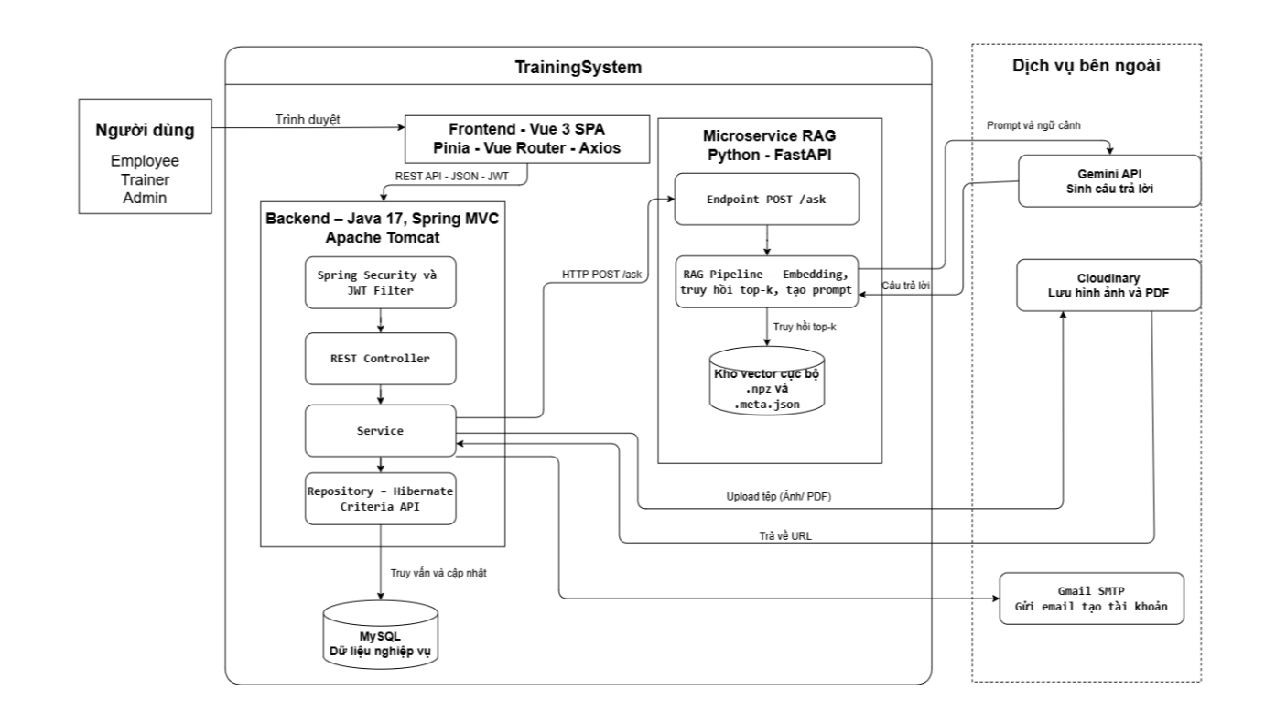
Hình 3.1. Kiến trúc tổng thể của TrainingSystem
Như thể hiện trong Hình 3.1, frontend không truy cập trực tiếp cơ sở dữ liệu, Cloudinary, kho vector hoặc Gemini API. Mọi nghiệp vụ và quyền truy cập đều được kiểm soát thông qua backend. Microservice RAG chỉ đảm nhiệm xử lý hỏi đáp, trong khi backend vẫn chịu trách nhiệm quản lý người dùng, lưu lịch sử trò chuyện và xử lý trường hợp không nhận được câu trả lời phù hợp.

Các thành phần của kiến trúc
Frontend: được xây dựng bằng Vue.js và hoạt động dưới dạng ứng dụng Single Page (SPA). Vue Router thực hiện điều hướng giữa các trang và kiểm tra quyền truy cập trên giao diện theo vai trò người dùng. Pinia lưu trạng thái đăng nhập và thông tin người dùng hiện tại. Axios được sử dụng để gửi request đến backend, JWT được tự động gắn vào header Authorization đối với các request cần xác thực. Việc kiểm tra vai trò tại frontend chủ yếu phục vụ điều hướng và hiển thị giao diện, còn quyền truy cập cuối cùng vẫn được backend kiểm tra.
Backend: được xây dựng bằng Java và Spring MVC, đóng gói dưới dạng WAR để triển khai trên Apache Tomcat. Backend cung cấp các REST API cho frontend và tập trung xử lý toàn bộ nghiệp vụ của hệ thống. Spring Security kết hợp JWT Filter thực hiện xác thực request. Sau khi request hợp lệ, Controller chuyển dữ liệu cho Service xử lý, Service tiếp tục gọi Repository để truy cập cơ sở dữ liệu. Apache POI và thư viện Cloudinary được sử dụng bên trong backend nên không được xem là những dịch vụ nghiệp vụ độc lập.
Cơ sở dữ liệu MySQL: MySQL lưu trữ dữ liệu nghiệp vụ của hệ thống, bao gồm tài khoản, cơ cấu Chuỗi - Vùng - Siêu thị, khoá học, bài học, ghi danh, tiến độ, bài kiểm tra, chứng chỉ, điểm thưởng, huy hiệu, diễn đàn, lịch sử hỏi đáp và thông báo. Repository sử dụng Hibernate và Criteria API để thao tác với dữ liệu. Frontend và microservice RAG không truy cập trực tiếp vào MySQL.
Cloudinary: Cloudinary là dịch vụ lưu trữ tệp bên ngoài được backend sử dụng để lưu trữ hình ảnh và tài liệu PDF. Sau khi tải tệp thành công, Cloudinary trả về URL để backend lưu trong cơ sở dữ liệu MySQL. Frontend nhận URL này thông qua REST API để hiển thị hoặc cung cấp tài liệu cho người dùng.
Microservice RAG và kho vector: Microservice RAG được xây dựng bằng FastAPI và cung cấp endpoint POST /ask. Câu hỏi được chuyển thành vector bằng mô hình multilingual-e5-small, sau đó so sánh với các vector tài liệu trong kho vector cục bộ để chọn các đoạn có độ tương đồng cao nhất. Vector được lưu trong tệp .npz, còn nội dung và metadata của các đoạn tài liệu được lưu trong tệp .meta.json.
Gemini API: Gemini API đảm nhiệm việc sinh câu trả lời từ prompt chứa câu hỏi và ngữ cảnh được truy hồi. Gemini không truy cập cơ sở dữ liệu nghiệp vụ và không thực hiện các chức năng như phân quyền, tính tiến độ, chấm bài hoặc cấp chứng chỉ. Kết quả từ Gemini được microservice RAG trả về cho backend.
SMTP Gmail: Backend sử dụng dịch vụ SMTP của Gmail để gửi email thông báo thông tin tài khoản khi người dùng mới được tạo. Việc kết nối và gửi email được xử lý tại backend, frontend và microservice không giao tiếp với dịch vụ này.

Luồng xử lý tổng quát của hệ thống
Đối với các chức năng nghiệp vụ thông thường, luồng xử lý được thực hiện như sau:
- Người dùng thực hiện thao tác trên giao diện Vue.js.
- Frontend sử dụng Axios gửi request đến REST API của backend. Nếu API yêu cầu đăng nhập, JWT được gắn vào header Authorization.
- Spring Security và JWT Filter kiểm tra token, xác định người dùng và quyền truy cập.
- Controller tiếp nhận request và chuyển dữ liệu đến Service tương ứng.
- Service kiểm tra dữ liệu đầu vào, quyền sở hữu và phạm vi tổ chức trước khi thực hiện nghiệp vụ.
- Repository sử dụng Hibernate để truy vấn hoặc cập nhật MySQL. Đối với thao tác tải tệp, Service gọi Cloudinary và lưu URL nhận được vào cơ sở dữ liệu.
- Backend trả response ở định dạng JSON cho frontend.
- Frontend cập nhật trạng thái và hiển thị kết quả cho người dùng.
Đối với chức năng hỏi đáp bằng RAG, luồng xử lý có thêm sự tham gia của microservice Python:
- Người dùng nhập câu hỏi trên frontend.
- Frontend gửi câu hỏi đến endpoint /api/secure/chat-history/ask của backend.
- Backend xác thực người dùng, kiểm tra nội dung câu hỏi và gọi endpoint /ask của microservice RAG.
- Microservice chuyển câu hỏi thành vector bằng mô hình multilingual-e5-small.
- Vector câu hỏi được so sánh với kho vector để truy hồi các đoạn tài liệu có độ tương đồng cao nhất.
- Các đoạn tài liệu được ghép với câu hỏi để tạo prompt và gửi đến Gemini API.
- Gemini sinh câu trả lời, microservice RAG trả kết quả về backend.
- Backend lưu câu hỏi và câu trả lời vào lịch sử trò chuyện, sau đó trả kết quả cho frontend.
- Nếu microservice xảy ra lỗi hoặc câu trả lời chứa thông báo không tìm thấy thông tin, backend lưu câu hỏi chưa có câu trả lời và tạo thông báo cho Trainer có phạm vi phù hợp xử lý.

Phân tích sơ đồ use case hệ thống
Sơ đồ use case của TrainingSystem mô tả các chức năng mà hệ thống cung cấp cho ba tác nhân chính bao gồm Employee, Trainer và Admin. Mỗi tác nhân được phép thực hiện các chức năng phù hợp với vai trò, quyền sở hữu và phạm vi tổ chức. Một số chức năng như đăng nhập, quản lý thông tin cá nhân, xem thông báo và xem bảng xếp hạng được sử dụng chung, trong khi các nghiệp vụ quản lý tổ chức, quản lý đào tạo và học tập được phân chia theo từng vai trò.

Sơ đồ use case
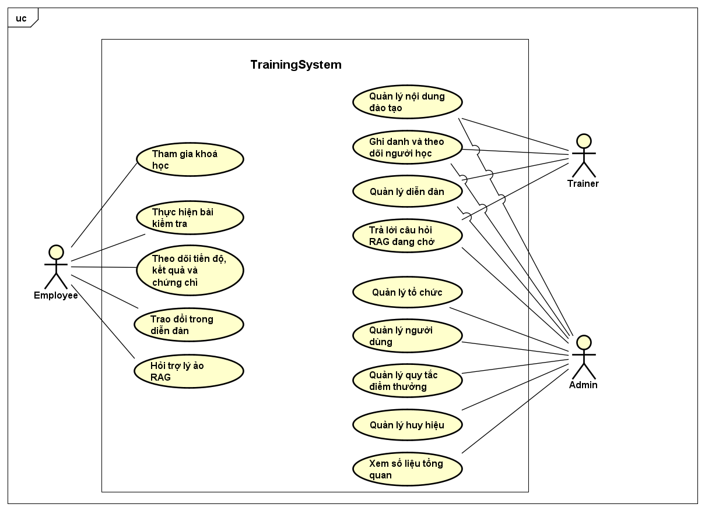
Hình 3.2. Sơ đồ use case tổng quát của TrainingSystem

Đặc tả use case
Bảng 3.1. Đặc tả use case Tham gia khoá học
Tên trường | Ý nghĩa
Use case Id | UC01
Tên use case | Tham gia khoá học
Mô tả vắn tắt | Employee truy cập khoá học đã được ghi danh, xem nội dung bài học  và cập nhật trạng thái hoàn thành bài học
Actor chính | Employee
Actor phụ | Không có
Tiền điều kiện | Employee đã đăng nhập bằng tài khoản đang hoạt động và được ghi  danh vào khoá học
Hậu điều kiện | Trạng thái hoàn thành bài học và tiến độ khoá học được cập nhật.  Điểm thưởng ghi nhận khi Employee hoàn thành bài học lần đầu.  Nếu hoàn thành toàn bộ yêu cầu của khoá học, hệ thống ghi nhận thời  điểm hoàn thành và xem xét cấp chứng chỉ
Luồng hoạt động | 1. Employee mở danh sách khoá học của mình  2. Hệ thống hiển thị các khoá học mà Employee đã được ghi danh  3. Employee chọn một khoá học  4. Hệ thống kiểm tra quyền truy cập và hiển thị thông tin khoá học,  danh sách bài học và bài kiểm tra  5. Employee chọn và xem nội dung một bài học  6. Employee xác nhận hoàn thành bài học  7. Hệ thống cập nhật trạng thái bài học, cộng điểm thưởng và tính lại  phần trăm tiến độ khoá học  8. Hệ thống trả kết quả cập nhật cho Employee
Luồng thay thế | 6a. Nếu bài học đã được đánh dấu hoàn thành trước đó, hệ thống giữ nguyên trạng thái và không cộng điểm thưởng lần nữa  7a. Nếu Employee chưa hoàn thành toàn bộ bài học và bài kiểm tra bắt buộc, khoá học tiếp tục ở trạng thái đang học  7b. Nếu tiến độ đạt 100%, hệ thống ghi nhận hoàn thành và thực hiện kiểm tra điều kiện cấp chứng chỉ
Luồng ngoại lệ | 1a. Không tìm thấy khoá học hoặc bài học: hệ thống thông báo dữ liệu không tồn tại  2a. Employee chưa được ghi danh: hệ thống từ chối truy cập nội dung khoá học  6a. Employee cố cập nhật tiến độ của người khác: hệ thống từ chối thao tác do không đủ quyền

Bảng 3.2. Đặc tả use case Thực hiện bài kiểm tra
Tên trường | Ý nghĩa
Use case Id | UC02
Tên use case | Thực hiện bài kiểm tra
Mô tả vắn tắt | Employee thực hiện bài kiểm tra thuộc khoá học đã được ghi danh, nộp câu trả lời và xem kết quả chấm điểm
Actor chính | Employee
Actor phụ | Không có
Tiền điều kiện | Employee đã đăng nhập bằng tài khoản đang hoạt động và đã được ghi danh vào khoá học.  Bài kiểm tra đã được kích hoạt, có cấu hình hợp lệ.  Employee chưa vượt quá số lần làm bài tối đa.
Hậu điều kiện | Lượt làm bài, các đáp án, điểm số, kết quả đạt hoặc chưa đạt và thời điểm nộp bài được lưu xuống Database.  Tiến độ khoá học được tính lại.  Nếu Employee vượt qua bài kiểm tra lần đầu, hệ thống ghi nhận điểm thưởng, nếu hoàn thành toàn bộ yêu cầu của khoá học, hệ thống kiểm tra điều kiện đạt chứng chỉ.
Luồng hoạt động | 1. Employee mở khoá học đã được ghi danh và chọn một bài kiểm tra đang hoạt động.  2. Hệ thống hiển thị thông tin bài kiểm tra.  3. Employee yêu cầu bắt đầu làm bài.  4. Hệ thống kiểm tra điều kiện và tạo một lượt làm bài mới.  5. Hệ thống hiển thị các câu hỏi cùng những đáp án trả lời.  6. Employee lựa chọn đáp án và nộp bài.  7. Hệ thống kiểm tra của các đáp án và thực hiện chấm bài.  8. Hệ thống tính điểm theo tỷ lệ câu trả lời đúng và so sánh với điểm đạt của bài kiểm tra.  9. Hệ thống lưu kết quả, tạo thông báo và ghi nhận điểm thưởng nếu Employee vượt qua bài kiểm tra lần đầu.  10. Hệ thống tính lại tiến độ khoá học và hiển thị kết quả cho Employee.
Luồng thay thế | 4a. Nếu Employee đang có một lượt làm bài chưa nộp: hệ thống không tạo lượt mới và yêu cầu hoàn thành lượt thi hiện tại.  6a. Nếu có một câu hỏi chưa được trả lời: hệ thống ghi nhận câu đó là trả lời sai.  8a. Nếu điểm thấp hơn điểm đạt, lượt làm bài ghi nhận chưa đạt. Employee có quyền làm lại bài nếu vẫn còn lượt.  8b. Nếu Employee đã vượt qua bài kiểm tra ở lượt trước: hệ thống không cộng điểm thưởng thêm.  6b. Nếu Employee huỷ lượt làm bài: hệ thống kết thúc lượt làm bài với điểm 0 và trạng thái chưa đạt.
Luồng ngoại lệ | 1a. Nếu không tìm thấy bài kiểm tra hoặc bài kiểm tra chưa được kích hoạt: hệ thống thông báo lỗi và kết thúc use case.  4b. Nếu Employee chưa được ghi danh vào khoá học: hệ thống từ chối tạo lượt làm bài.  4c. Nếu Employee đã sử dụng hết số lần làm bài cho phép: hệ thống không tạo lượt làm bài mới và hiển thị thông báo.  6b. Nếu lượt làm bài đã được nộp hoặc không thuộc Employee hiện tại: hệ thống từ chối tiếp nhận bài làm.  7a. Nếu phương án được gửi lên không thuộc câu hỏi tương ứng: hệ thống thông báo dữ liệu không hợp lệ và không thực hiện chấm bài.

Bảng 3.3. Đặc tả use case Hỏi trợ lý ảo RAG
Tên trường | Ý nghĩa
Use case Id | UC03
Tên use case | Hỏi trợ lý ảo RAG
Mô tả vắn tắt | Employee gửi câu hỏi đến trợ lý ảo RAG để nhận câu trả lời dựa trên nội dung tài liệu đào tạo đã được lập chỉ mục trong kho vector.
Actor chính | Employee
Actor phụ | Không có
Tiền điều kiện | Employee đã đăng nhập bằng tài khoản đang hoạt động.  Microservice RAG và các thành phần hỗ trợ đã được cấu hình.
Hậu điều kiện | Câu hỏi và câu trả lời được lưu vào lịch sử hỏi đáp của Employee.  Nếu hệ thống không tạo được câu trả lời phù hợp, câu hỏi được lưu ở trạng thái chờ và Trainer phù hợp được thông báo để hỗ trợ trả lời.
Luồng hoạt động | 1. Employee mở giao diện trợ lý ảo RAG.  2. Employee nhập câu hỏi và gửi yêu cầu.  3. Frontend gửi câu hỏi cùng mã phiên hỏi đáp đến backend.  4. Backend kiểm tra nội dung câu hỏi và gọi endpoint POST /ask của microservice RAG.  5. Microservice RAG vector hóa câu hỏi, truy hồi các đoạn tài liệu có độ tương đồng cao nhất và tạo prompt chứa câu hỏi cùng ngữ cảnh.  6. Microservice gửi prompt đến Gemini API để sinh câu trả lời.  7. Câu trả lời được trả về cho backend.  8. Backend lưu câu hỏi, trả lời và thông tin phiên vào lịch sử hỏi đáp.  9. Frontend hiển thị câu trả lời cho Employee.
Luồng thay thế | 3a. Nếu Employee tiếp tục một phiên hỏi đáp đã có, hệ thống sử dụng mã phiên hiện tại để nhóm các câu hỏi trong cùng một phiên.  7a. Nếu kết quả trả về chứa thông báo không tìm thấy thông tin, backend không lưu nội dung đó làm câu trả lời mà chuyển câu hỏi sang trạng thái chờ.  7b. Nếu microservice RAG xảy ra lỗi, không phản hồi hoặc trả về kết quả không hợp lệ, backend vẫn lưu câu hỏi ở trạng thái chờ.  7c. Khi câu hỏi chuyển sang trạng thái chờ, hệ thống tạo thông báo cho Trainer đang hoạt động có phạm vi phù hợp.
Luồng ngoại lệ | 2a. Nếu nội dung câu hỏi bị bỏ trống, hệ thống thông báo câu hỏi không được để trống và không gửi yêu cầu đến RAG.  2b. Nếu nội dung câu hỏi vượt quá độ dài cho phép, hệ thống từ chối yêu cầu và thông báo cho Employee.  3b. Nếu mã phiên hỏi đáp vượt quá 100 ký tự, hệ thống thông báo mã phiên không hợp lệ và không lưu câu hỏi.  1a. Nếu Employee chưa đăng nhập hoặc thông tin xác thực không hợp lệ, backend từ chối truy cập chức năng.

Bảng 3.4. Đặc tả use case Quản lý nội dung đào tạo
Tên trường | Ý nghĩa
Use case Id | UC04
Tên use case | Quản lý nội dung đào tạo.
Mô tả vắn tắt | Trainer tạo và quản lý khoá học, bài học, bài kiểm tra, câu hỏi và bộ đáp án trả lời thuộc phạm vi phụ trách.
Actor chính | Trainer
Actor phụ | Admin
Tiền điều kiện | Người dùng đã đăng nhập bằng tài khoản đang hoạt động và có vai trò Trainer hoặc Admin.  Trainer chỉ được quản lý những khoá học do mình tạo.  Admin được phép quản lý toàn bộ khoá học.
Hậu điều kiện | Thông tin khoá học và các nội dung đào tạo liên quan được lưu xuống Cơ sở dữ liệu.  Khoá học mới được tạo ở trạng thái chưa kích hoạt và chỉ có thể được mở khi đáp ứng các điều kiện về bài học hoặc bài kiểm tra.
Luồng hoạt động | 1. Trainer mở chức năng quản lý nội dung đào tạo.  2. Hệ thống hiển thị các khoá học thuộc quyền quản lý của Trainer.  3. Trainer chọn tạo khoá học và nhập tên, mô tả, phạm vi Chuỗi - Vùng cùng những thông tin liên quan.  4. Hệ thống kiểm tra dữ liệu và lưu khoá học ở trạng thái chưa kích hoạt.  5. Trainer bổ sung các bài học, nội dung và tài liệu PDF, sau đó sắp xếp thứ tự bài học.  6. Trainer tạo bài kiểm tra, cấu hình điểm đạt, số lần làm bài tối đa và mức độ quan trọng.  7. Trainer thêm câu hỏi, các phương án trả lời và xác định đáp án đúng.  8. Trainer yêu cầu kích hoạt bài kiểm tra và khoá học.  9. Hệ thống kiểm tra tính đầy đủ, hợp lệ của nội dung và cập nhật trạng thái hoạt động.  10. Hệ thống hiển thị kết quả cập nhật cho Trainer.
Luồng thay thế | 3a. Trainer có thể tải hình ảnh khoá học lên Cloudinary: hệ thống nhận URL và lưu cùng thông tin khoá học.  5a. Trainer có thể tải tài liệu PDF của bài học lên Cloudinary và lưu URL nhận được.  5b. Trainer có thể thay đổi thứ tự các bài học trước khi khoá học có người ghi danh.  7a. Trainer có thể nhập nhanh danh sách câu hỏi và phương án trả lời từ tệp Excel.  2a. Trainer có thể chọn một khoá học đã có để chỉnh sửa thay vì tạo mới.  8a. Trainer hoặc Admin có thể ngừng kích hoạt khoá học. Các lượt ghi danh hiện có vẫn được giữ và hệ thống gửi thông báo cho những Employee chưa hoàn thành.
Luồng ngoại lệ | 5c. Nếu khoá học đã có người ghi danh, hệ thống không cho phép thay đổi bài học hoặc thứ tự bài học.  5d. Nếu hình ảnh hoặc tài liệu PDF không đúng định dạng hay vượt quá dung lượng cho phép, hệ thống từ chối tải tệp.  6a. Nếu điểm đạt không nằm trong khoảng từ 0 đến 100 hoặc số lần làm bài tối đa nhỏ hơn 1, hệ thống không lưu bài kiểm tra.  7b. Nếu khoá học đã có người ghi danh hoặc bài kiểm tra đã có lượt làm bài, hệ thống không cho phép thay đổi câu hỏi và phương án trả lời.  7c. Nếu tệp Excel không hợp lệ, vượt quá dung lượng cho phép hoặc chứa câu hỏi sai cấu trúc, hệ thống dừng quá trình nhập và thông báo lỗi.  8b. Nếu bài kiểm tra không có câu hỏi đang hoạt động, câu hỏi có ít hơn hai phương án hoặc không có đúng một đáp án đúng, hệ thống không cho phép kích hoạt bài kiểm tra.  8c. Nếu khoá học chưa có bài học hoặc bài kiểm tra đang hoạt động hợp lệ, hệ thống không cho phép kích hoạt khoá học.

Bảng 3.5. Đặc tả use case Ghi danh và theo dõi người học
Tên trường | Ý nghĩa
Use case Id | UC05
Tên use case | Ghi danh và theo dõi người học
Mô tả vắn tắt | Trainer ghi danh các Employee phù hợp vào khoá học và theo dõi danh sách người học, tiến độ bài học cùng kết quả học tập
Actor chính | Trainer
Actor phụ | Admin
Tiền điều kiện | Người dùng đã đăng nhập bằng tài khoản đang hoạt động và có vai trò Trainer hoặc Admin  Khoá học đã được kích hoạt và có ít nhất một bài học hoặc bài kiểm tra đang hoạt động hợp lệ.
Hậu điều kiện | Các lượt ghi danh hợp lệ được tạo, tiến độ ban đầu của Employee được khởi tạo và thông báo ghi danh được gửi.  Trainer có thể xem danh sách người học và tiến độ của từng Employee.
Luồng hoạt động | 1. Trainer mở chức năng quản lý khoá học.  2. Hệ thống hiển thị các khoá học thuộc quyền quản lý của Trainer  3.Trainer chọn một khoá học đang hoạt động và mở chức năng quản lý ghi danh.  4. Trainer chọn các Employee cần ghi danh.  5. Trainer gửi yêu cầu ghi danh.  6. Hệ thống kiểm tra trạng thái khoá học, quyền quản lý và phạm vi tổ chức của từng Employee.  7. Hệ thống tạo lượt ghi danh với tiến độ ban đầu bằng 0 cho từng Employee hợp lệ.  8. Hệ thống khởi tạo trạng thái chưa hoàn thành cho các bài học thuộc khoá học.  9. Hệ thống gửi thông báo ghi danh đến Employee.  10. Hệ thống hiển thị danh sách Employee được ghi danh và những trường hợp bị bỏ qua.  11. Trainer mở danh sách người học của khoá học.  12. Hệ thống hiển thị thông tin ghi danh, phần trăm tiến độ và trạng thái hoàn thành của từng Employee.  13. Trainer chọn một Employee để xem chi tiết tiến độ bài học và kết quả liên quan.
Luồng thay thế | 4a. Trainer có thể chọn một Siêu thị để ghi danh toàn bộ Employee đang hoạt động thuộc Siêu thị đó.  6a. Nếu một Employee đã được ghi danh trước đó, hệ thống bỏ qua Employee đó và tiếp tục xử lý những người còn lại.  6b. Nếu một tài khoản không có vai trò Employee, không hoạt động hoặc không thuộc phạm vi Chuỗi - Vùng của khoá học, hệ thống bỏ qua tài khoản đó.  10a. Nếu một số Employee không đáp ứng điều kiện, hệ thống vẫn tạo lượt ghi danh cho những Employee hợp lệ và trả về danh sách các trường hợp bị bỏ qua.  11a. Trainer hoặc Admin có thể hủy ghi danh nếu Employee chưa hoàn thành bài học, chưa thực hiện bài kiểm tra và chưa hoàn thành khoá học.
Luồng ngoại lệ | 3a. Nếu khoá học chưa được kích hoạt, hệ thống không cho phép thực hiện ghi danh.  3b. Nếu khoá học chưa có bài học hoặc bài kiểm tra đang hoạt động hợp lệ, hệ thống từ chối ghi danh.  5a. Nếu danh sách Employee bị bỏ trống, hệ thống thông báo dữ liệu đầu vào không hợp lệ.  6c. Nếu Trainer không có quyền quản lý khoá học, hệ thống từ chối thao tác.  4b. Nếu Siêu thị không tồn tại hoặc không thuộc phạm vi của khoá học, hệ thống không thực hiện ghi danh theo Siêu thị.  11b. Nếu Employee đã hoàn thành một bài học, đã có lượt làm bài kiểm tra hoặc đã hoàn thành khoá học, hệ thống không cho phép hủy ghi danh.  13a. Nếu Trainer không có quyền xem dữ liệu tiến độ được chọn, hệ thống từ chối truy cập.

Bảng 3.6. Đặc tả use case Trả lời câu hỏi RAG đang chờ
Tên trường | Ý nghĩa
Use case Id | UC06
Tên use case | Trả lời câu hỏi RAG đang chờ
Mô tả vắn tắt | Trainer xem và trả lời những câu hỏi mà trợ lý ảo RAG không tìm được thông tin phù hợp hoặc không thể tạo câu trả lời
Actor chính | Trainer
Actor phụ | Admin
Tiền điều kiện | Người dùng đã đăng nhập bằng tài khoản đang hoạt động và có vai trò Trainer hoặc Admin.  Câu hỏi đang ở trạng thái chờ và chưa có câu trả lời.
Hậu điều kiện | Câu trả lời của Trainer hoặc Admin được lưu vào lịch sử hỏi đáp.  Câu hỏi không còn nằm trong danh sách chờ và hệ thống gửi thông báo cho người đã đặt câu hỏi.
Luồng hoạt động | 1. Trainer mở chức năng quản lý câu hỏi RAG đang chờ.  2. Frontend gửi yêu cầu lấy danh sách câu hỏi đến backend.  3. Backend kiểm tra vai trò và phạm vi hoạt động của Trainer.  4. Hệ thống hiển thị các câu hỏi đang trong trạng thái chờ thuộc phạm vi Trainer phụ trách.  5. Trainer chọn một câu hỏi để xem nội dung.  6. Trainer nhập câu trả lời và gửi yêu cầu.  7. Hệ thống kiểm tra câu hỏi, nội dung câu trả lời và quyền của Trainer.  8. Hệ thống tiến hành lưu câu trả lời vào lịch sử hỏi đáp.  9. Hệ thống tạo thông báo cho người đã đặt câu hỏi.  10. Hệ thống cập nhật danh sách câu hỏi đang chờ và hiển thị kết quả cho Trainer.
Luồng thay thế | 3a. Nếu Trainer không được gắn với Siêu thị cụ thể, hệ thống cho phép Trainer xem và xử lý các câu hỏi trong toàn hệ thống.  3b. Nếu Trainer được gắn với một Siêu thị, hệ thống chỉ hiển thị những câu hỏi của người dùng thuộc cùng Siêu thị.  3c. Nếu người dùng có vai trò Admin, hệ thống cho phép xem và trả lời tất cả câu hỏi đang chờ.  4a. Nếu không có câu hỏi đang chờ thuộc phạm vi của Trainer, hệ thống hiển thị danh sách trống.  10a. Trainer hoặc Admin có thể mở danh sách câu hỏi đã được trả lời để kiểm tra kết quả xử lý trước đó.
Luồng ngoại lệ | 2a. Nếu người dùng không có vai trò Trainer hoặc Admin, backend từ chối truy cập danh sách câu hỏi đang chờ.  5a. Nếu không tìm thấy câu hỏi được chọn, hệ thống thông báo dữ liệu không tồn tại.  6a. Nếu nội dung câu trả lời bị bỏ trống hoặc vượt quá độ dài cho phép, hệ thống không lưu câu trả lời và hiển thị thông báo lỗi.  7a. Nếu câu hỏi đã được người khác trả lời trước đó, hệ thống từ chối cập nhật lại câu trả lời.  7b. Nếu câu hỏi không thuộc phạm vi Siêu thị của Trainer, hệ thống từ chối thao tác.

Bảng 3.7. Đặc tả use case Quản lý người dùng
Tên trường | Ý nghĩa
Use case Id | UC07
Tên use case | Quản lý người dùng
Mô tả vắn tắt | Admin tạo, cập nhật, khoá, kích hoạt lại tài khoản và nhập danh sách người dùng từ tệp Excel
Actor chính | Admin
Actor phụ | Không có
Tiền điều kiện | Admin đã đăng nhập bằng tài khoản đang hoạt động.  Dữ liệu Siêu thị cần thiết đã tồn tại.
Hậu điều kiện | Thông tin tài khoản được lưu hoặc cập nhật trong hệ thống.  Trạng thái hoạt động của tài khoản được thay đổi theo thao tác của Admin.  Khi tạo tài khoản thành công, hệ thống gửi thông tin đăng nhập đến địa chỉ email của người dùng.
Luồng hoạt động | A1. Admin mở chức năng quản lý người dùng.  A2. Hệ thống hiển thị danh sách tài khoản hiện có.  A3. Admin chọn chức năng tạo người dùng.  A4. Admin nhập họ tên, tên đăng nhập, email, mật khẩu, vai trò và Siêu thị của người dùng.  A5. Hệ thống kiểm tra các trường dữ liệu của người dùng vừa nhập.  A6. Hệ thống tạo tài khoản và lưu thông tin người dùng.  A7. Hệ thống sử dụng Gmail SMTP để gửi tên đăng nhập và mật khẩu đến địa chỉ email của người dùng.  A8. Hệ thống hiển thị kết quả tạo tài khoản cho Admin.
Luồng thay thế | 2a. Admin có thể tìm kiếm người dùng theo từ khóa và xem danh sách theo từng trang.  3a. Admin có thể chọn một tài khoản đã có để cập nhật họ tên, email, vai trò hoặc Siêu thị.  3b. Admin có thể khóa một tài khoản. Sau khi bị khóa, người dùng không thể đăng nhập vào hệ thống.  3c. Admin có thể kích hoạt lại một tài khoản đã bị khóa. Hệ thống tạo thông báo cho người dùng sau khi tài khoản được kích hoạt lại.  3d. Admin có thể nhập danh sách người dùng từ tệp Excel thay vì tạo từng tài khoản.  4a. Khi nhập từ Excel, hệ thống đọc từng dòng, xác định Siêu thị theo mã, tạo mật khẩu ngẫu nhiên và thực hiện tạo tài khoản.  5a. Nếu một dòng trong tệp Excel không hợp lệ, hệ thống ghi nhận lỗi của dòng đó và tiếp tục xử lý những dòng còn lại.  7a. Nếu quá trình gửi email thất bại, tài khoản vẫn được tạo và lưu trong hệ thống; backend ghi nhận lỗi gửi email.
Luồng ngoại lệ | 4b. Nếu họ tên hoặc tên đăng nhập bị bỏ trống, email không hợp lệ hoặc mật khẩu có ít hơn sáu ký tự, hệ thống không tạo tài khoản.  4c. Nếu tài khoản Employee không được gán vào Siêu thị, hệ thống từ chối tạo hoặc cập nhật tài khoản.  5b. Nếu tên đăng nhập hoặc email đã được sử dụng, hệ thống không tạo tài khoản mới.  3f. Nếu tài khoản được chọn có vai trò Admin, hệ thống không cho phép chỉnh sửa qua chức năng này.  3g. Nếu tệp Excel bị bỏ trống, vượt quá 10 MB hoặc không thể đọc được, hệ thống dừng quá trình nhập và thông báo lỗi.

Mô hình hoá hệ thống

Sơ đồ lớp
Hệ thống gồm nhiều entity phục vụ các nhóm nghiệp vụ khác nhau. Để bảo đảm khả năng quan sát, sơ đồ lớp được chia thành các nhóm gồm (1) tổ chức, khoá học và tiến độ, (2) kiểm tra và đánh giá, (3) tương tác và khuyến khích học tập. Các sơ đồ tập trung trình bày những thuộc tính quan trọng và quan hệ giữa các entity, các phương thức getter, setter và một số thuộc tính kỹ thuật được lược bỏ.
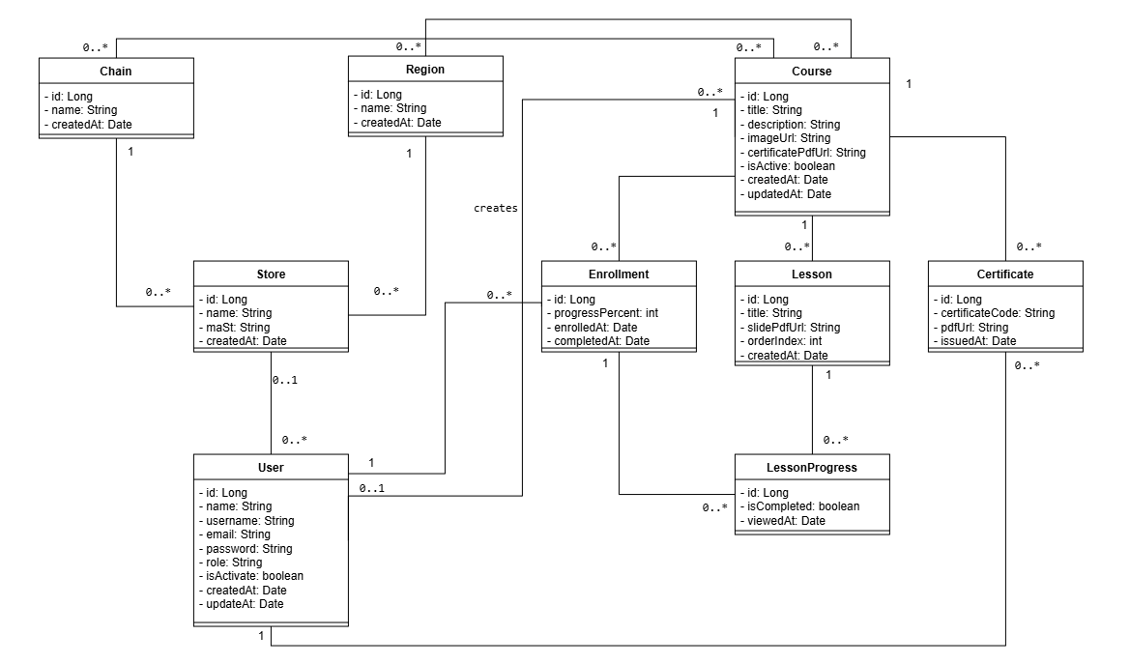
Hình 3.3. Sơ đồ lớp nhóm tổ chức, khoá học và tiến độ
Như thể hiện ở Hình 3.3, các entity được liên kết nhằm mô tả cơ cấu tổ chức và quá trình học tập của người dùng. Mỗi Store thuộc một Chain và một Region, trong khi User có thể được gắn với một store. Course được áp dụng cho nhiều Chain và Region, đồng thời liên kết với User tạo khoá học. Quan hệ giữa User và Course được biểu diễn thông qua Enrollment, trong đó lưu phần trăm tiến độ và thời điểm hoàn thành. Mỗi Course gồm nhiều Lesson, còn LessonProgress ghi nhận trạng thái hoàn thành từng bài học theo từng lượt ghi danh. Khi người học đáp ứng đầy đủ yêu cầu của khoá học, Certificate được tạo để liên kết người học với khoá học đã hoàn thành.
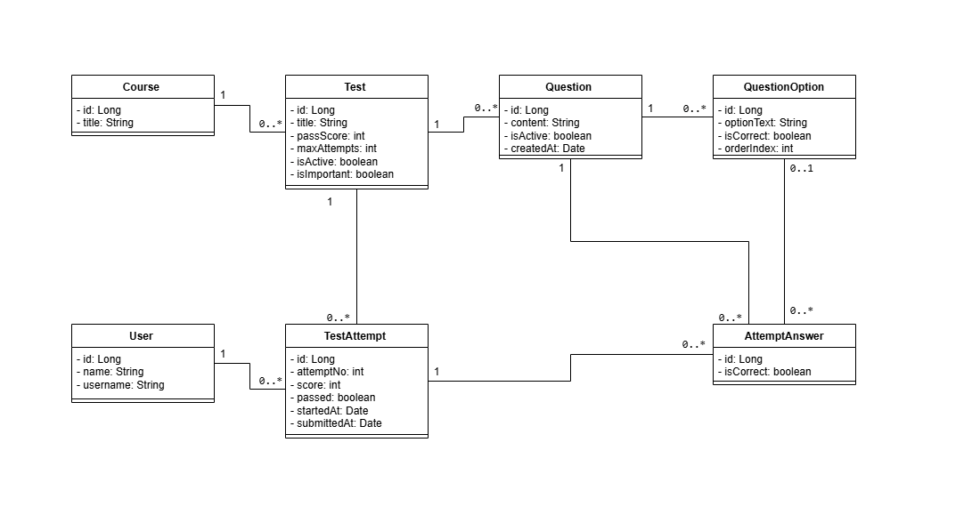
Hình 3.4. Sơ đồ lớp kiểm tra và đánh giá
Hình 3.4 mô tả các entity phục vụ quá trình xây dựng và thực hiện bài kiểm tra. Mỗi Course có thể chứa nhiều Test, trong khi mỗi Test gồm nhiều Question và mỗi Question có nhiều QuestionOption. Khi người học thực hiện bài kiểm tra, hệ thống tạo một TestAttempt để ghi nhận số thứ tự lượt làm, điểm số, kết quả đạt và thời gian thực hiện. Các phương án được người học lựa chọn được lưu trong AttemptAnswer, đồng thời liên kết với câu hỏi và phương án tương ứng để phục vụ việc chấm điểm.
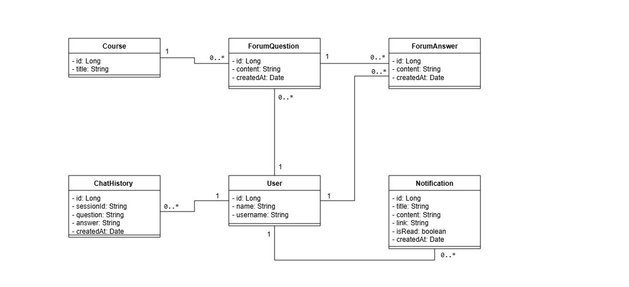
Hình 3.5. Sơ đồ lớp diễn đàn, trợ lý ảo RAG và thông báo
Hình 3.5 mô tả các entity phục vụ hoạt động trao đổi và hỗ trợ người học. Mỗi ForumQuestion thuộc một Course và được tạo bởi một User, trong khi ForumAnswer lưu các câu trả lời của người dùng đối với từng câu hỏi. ChatHistory ghi nhận mã phiên, nội dung câu hỏi và câu trả lời phát sinh trong quá trình sử dụng trợ lý ảo RAG. Bên cạnh đó, Notification được sử dụng để lưu nội dung, đường dẫn liên quan và trạng thái đã đọc của các thông báo gửi đến người dùng.
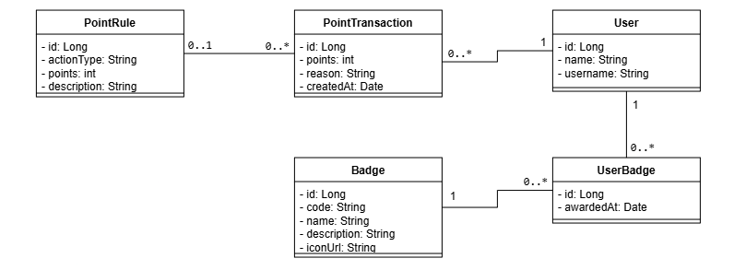
Hình 3.6. Sơ đồ lớp điểm thưởng và huy hiệu
Hình 3.6 mô tả các entity phục vụ cơ chế điểm thưởng và huy hiệu của hệ thống. PointRule xác định loại hành động và số điểm tương ứng, trong khi PointTransaction ghi nhận từng lần cộng điểm cho người dùng cùng lý do và thời điểm phát sinh. Badge lưu thông tin của từng huy hiệu, bao gồm mã, tên, mô tả và biểu tượng. Quan hệ nhiều-nhiều giữa User và Badge được biểu diễn thông qua UserBadge, trong đó lưu thời điểm huy hiệu được trao cho người dùng.
Nhìn chung, các sơ đồ lớp từ Hình 3.3 đến Hình 3.6 thể hiện những entity chính của TrainingSystem và mối quan hệ giữa các nhóm nghiệp vụ. Việc chia sơ đồ thành nhiều nhóm giúp trình bày rõ hơn cấu trúc dữ liệu của hệ thống, đồng thời hạn chế số lượng đường liên kết xuất hiện trên cùng một hình.

Sơ đồ tuần tự
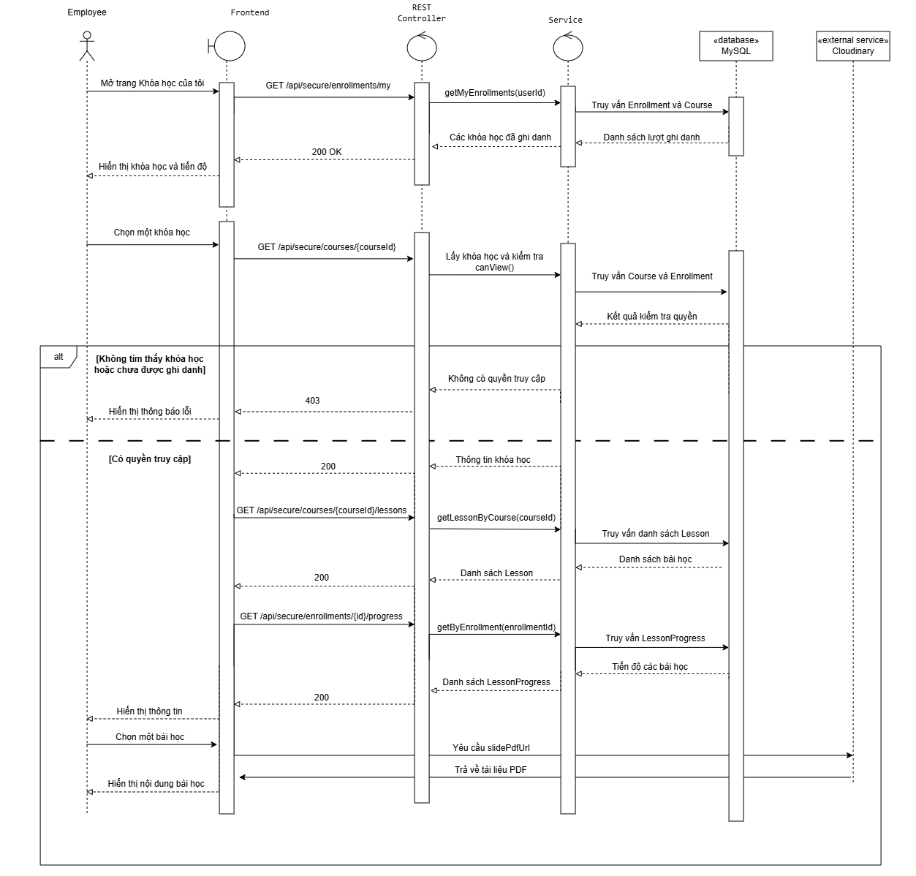
Hình 3.7. Sơ đồ tuần tự truy cập khoá học đã ghi danh
Hình 3.7 mô tả quá trình Employee truy cập một khoá học đã được ghi danh. Frontend lấy danh sách lượt ghi danh của Employee, sau đó gửi yêu cầu đến backend để kiểm tra quyền truy cập đối với khoá học được chọn. Khi Employee có quyền truy cập, hệ thống truy vấn danh sách bài học và tiến độ tương ứng để hiển thị trên giao diện. Trường hợp khoá học không tồn tại hoặc Employee chưa được ghi danh, hệ thống từ chối yêu cầu và hiển thị thông báo phù hợp.
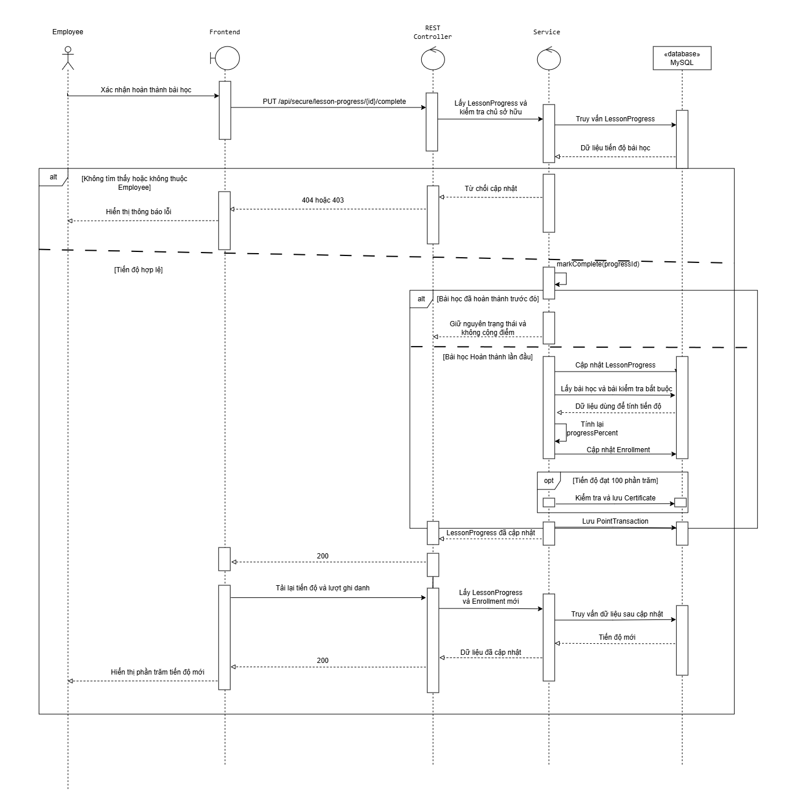
Hình 3.8. Sơ đồ tuần tự hoàn thành bài học và cập nhật tiến độ
Hình 3.8 mô tả quá trình Employee xác nhận hoàn thành một bài học. Backend kiểm tra dữ liệu tiến độ tồn tại và thuộc đúng Employee hiện tại trước khi thực hiện cập nhật. Nếu bài học đã hoàn thành trước đó, hệ thống giữ nguyên trạng thái và không cộng điểm lần nữa. Đối với lần hoàn thành đầu tiên, hệ thống cập nhật LessonProgress, tính lại phần trăm tiến độ của Enrollment và ghi nhận PointTransaction. Khi tiến độ đạt 100%, hệ thống tiếp tục kiểm tra và cấp chứng chỉ nếu người học đáp ứng đầy đủ điều kiện.
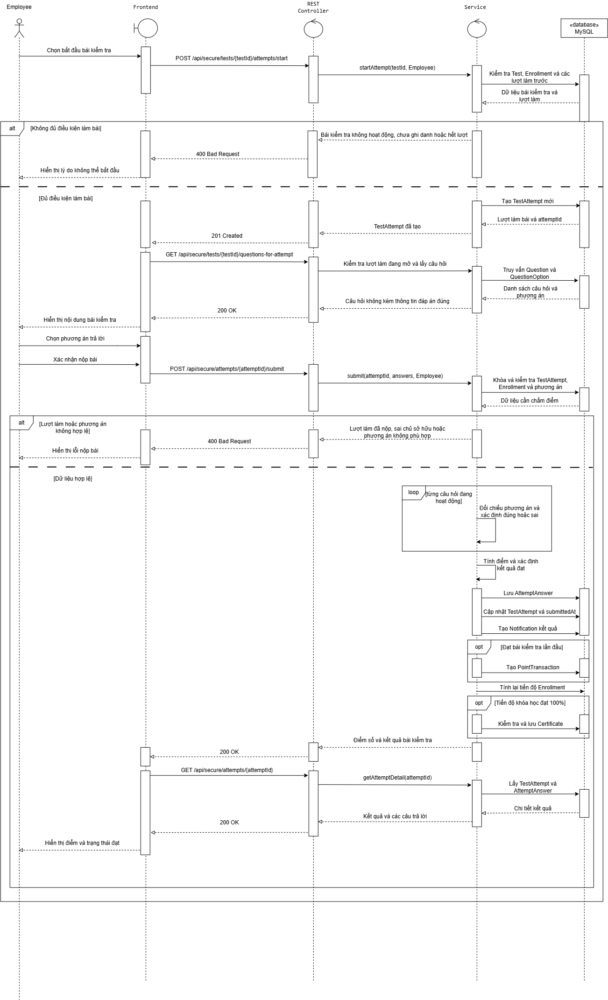
Hình 3.9. Sơ đồ tuần tự thực hiện và nộp bài kiểm tra
Hình 3.9 mô tả quá trình Employee bắt đầu, thực hiện và nộp bài kiểm tra. Trước khi tạo lượt làm, hệ thống kiểm tra trạng thái bài kiểm tra, lượt ghi danh và số lần làm trước đó của Employee. Khi nộp bài, hệ thống kiểm tra quyền sở hữu lượt làm và tính hợp lệ của các phương án, sau đó đối chiếu đáp án để tính điểm và xác định kết quả đạt. Kết quả được lưu vào TestAttempt và AttemptAnswer, đồng thời hệ thống cập nhật tiến độ khoá học, ghi nhận điểm thưởng khi Employee đạt bài kiểm tra lần đầu và kiểm tra điều kiện cấp chứng chỉ.
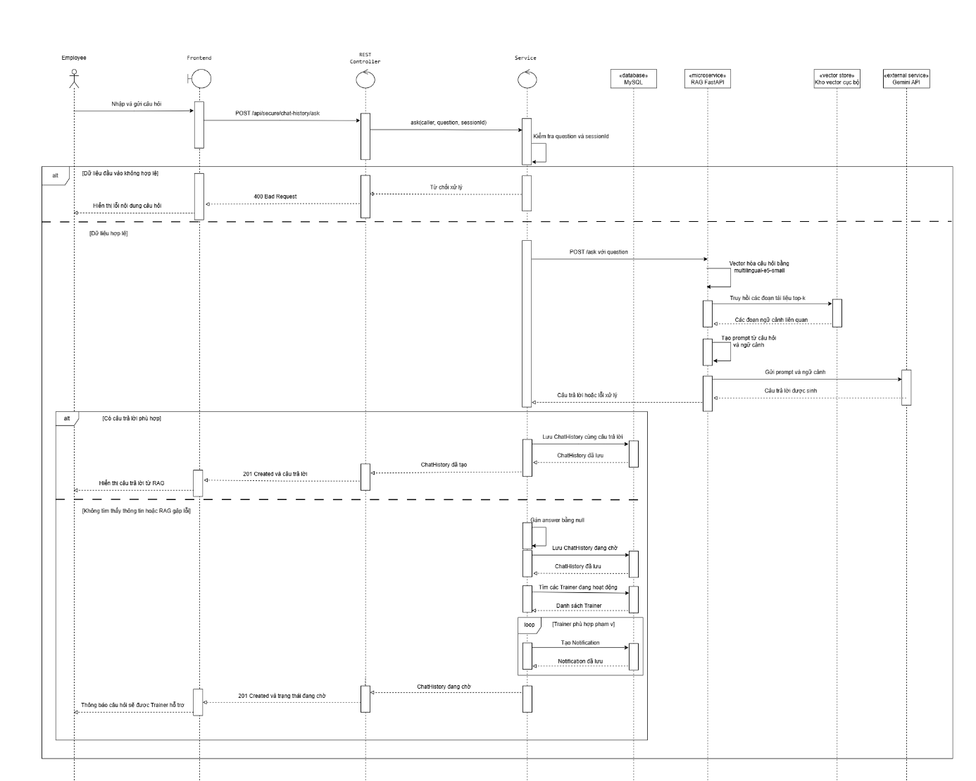
Hình 3.10. Sơ đồ tuần tự hỏi trợ lý ảo RAG
Hình 3.10 mô tả quá trình Employee gửi câu hỏi đến trợ lý ảo RAG. Sau khi kiểm tra dữ liệu đầu vào, backend chuyển câu hỏi đến microservice FastAPI thông qua endpoint POST /ask. Microservice vector hóa câu hỏi, truy hồi các đoạn tài liệu có độ tương đồng cao trong kho vector cục bộ và tạo prompt chứa câu hỏi cùng ngữ cảnh để gửi đến Gemini. Câu trả lời được chuyển về backend và lưu trong ChatHistory. Nếu không tìm thấy thông tin phù hợp hoặc quá trình xử lý RAG xảy ra lỗi, hệ thống lưu câu hỏi ở trạng thái chờ và gửi thông báo đến Trainer phù hợp để tiếp tục hỗ trợ người học.
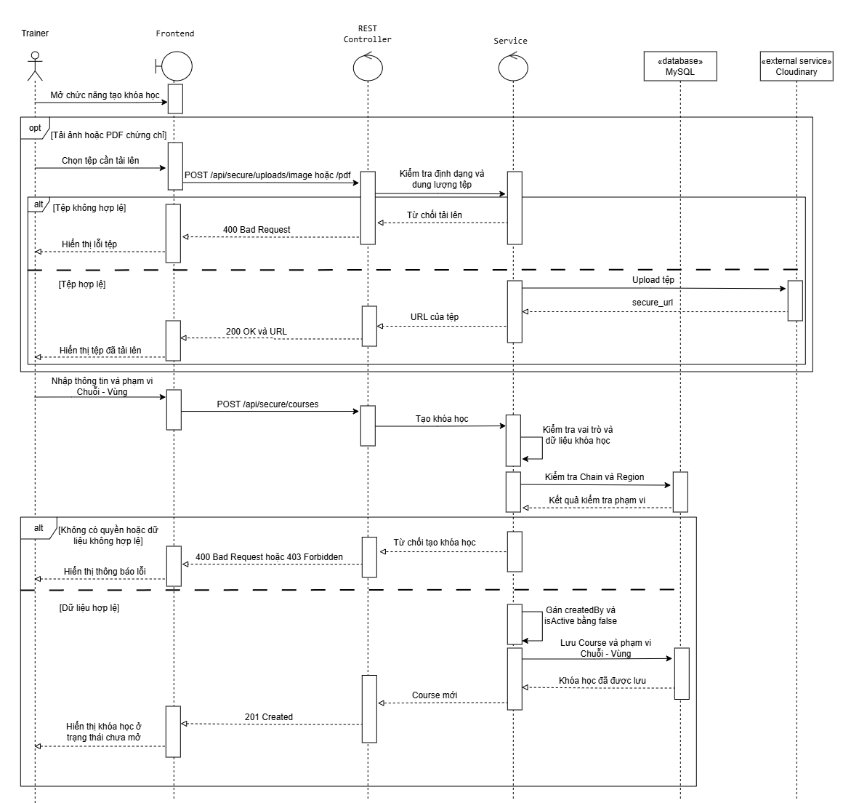
Hình 3.11. Sơ đồ tuần tự tạo khoá học
Hình 3.11 mô tả quá trình Trainer tạo khoá học mới. Hình ảnh và PDF chứng chỉ được backend kiểm tra trước khi tải lên Cloudinary, sau đó URL nhận được được sử dụng trong thông tin khoá học. Khi Trainer gửi dữ liệu, hệ thống kiểm tra vai trò, thông tin khoá học và sự tồn tại của các Chuỗi - Vùng được lựa chọn. Khoá học hợp lệ được gắn với người tạo và lưu ở trạng thái chưa kích hoạt để Trainer tiếp tục bổ sung nội dung đào tạo.

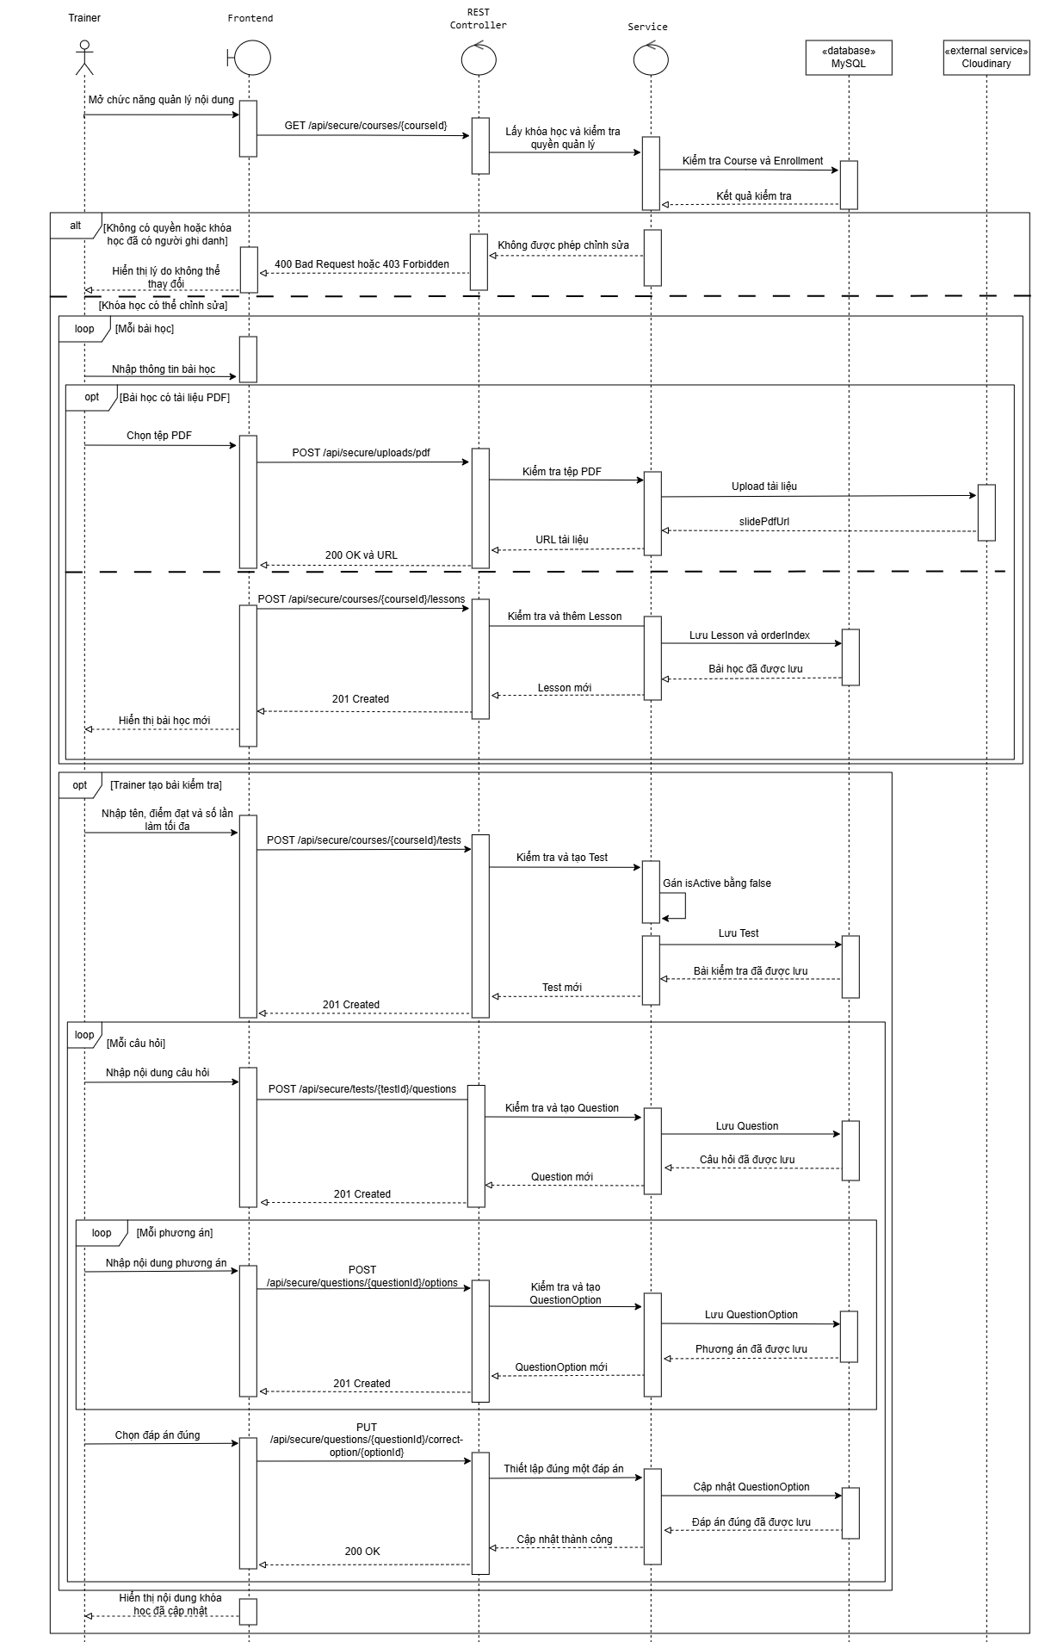
Hình 3.12. Sơ đồ tuần tự bổ sung nội dung khoá học
Hình 3.12 mô tả quá trình Trainer bổ sung nội dung cho khoá học. Trước khi cho phép chỉnh sửa, hệ thống kiểm tra quyền quản lý và bảo đảm khoá học chưa có người ghi danh. Tài liệu PDF của bài học được tải lên Cloudinary, sau đó URL nhận được được lưu cùng Lesson. Trainer có thể tạo bài kiểm tra, bổ sung các câu hỏi, phương án trả lời và xác định đáp án đúng. Bài kiểm tra mới được lưu ở trạng thái chưa kích hoạt cho đến khi đáp ứng đầy đủ các điều kiện hợp lệ.
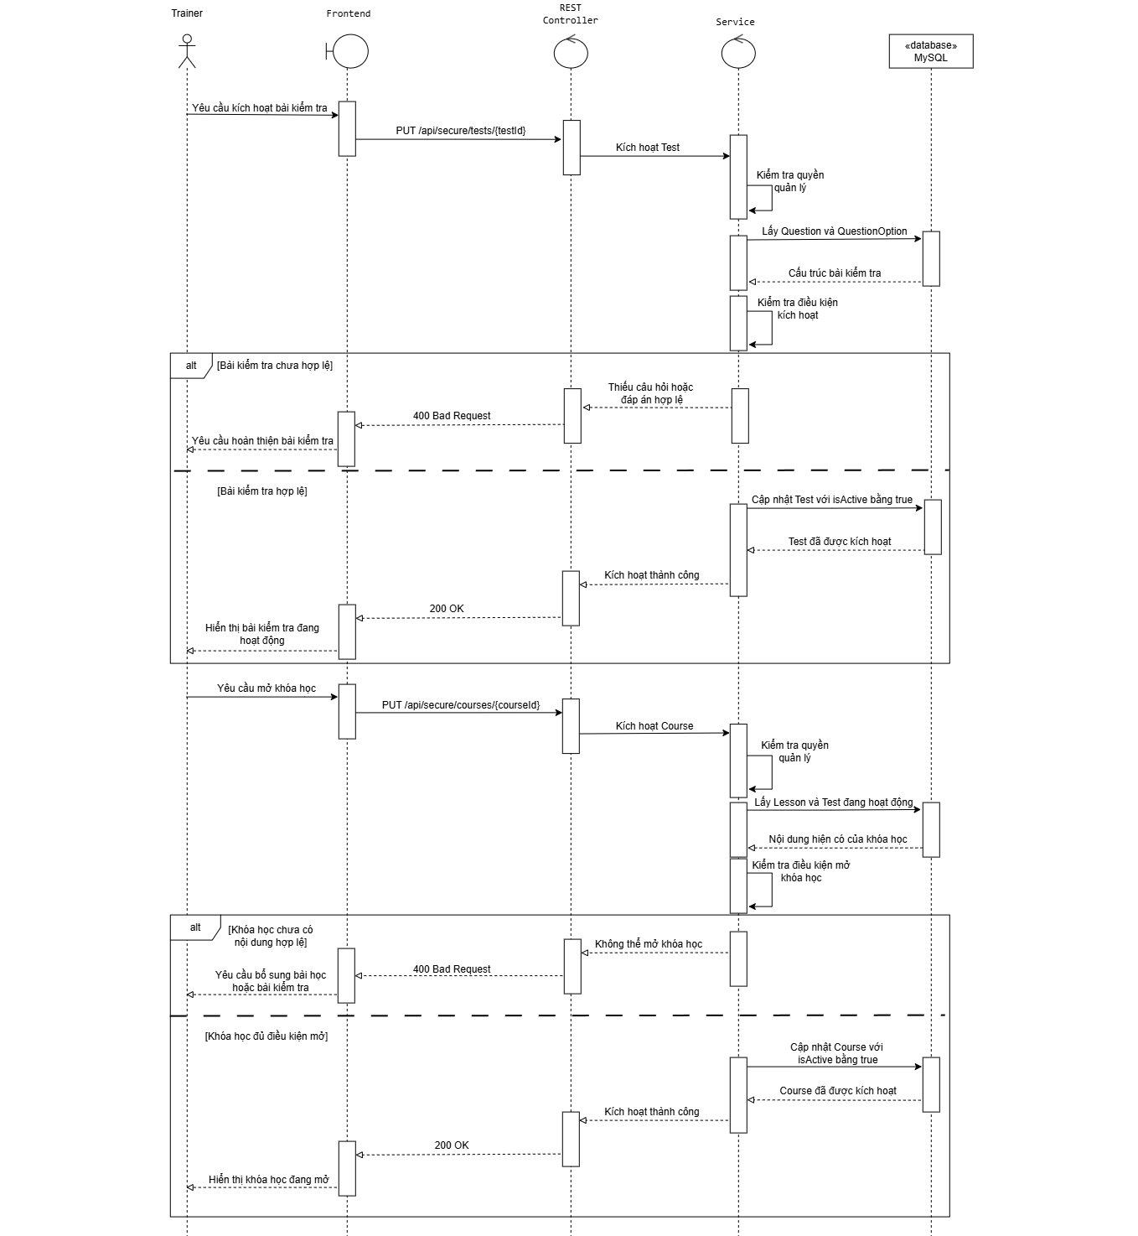
Hình 3.13. Sơ đồ tuần tự kích hoạt bài kiểm tra và khoá học
Hình 3.13 mô tả quá trình kiểm tra và kích hoạt nội dung đào tạo. Bài kiểm tra chỉ được kích hoạt khi có câu hỏi đang hoạt động và mỗi câu hỏi đáp ứng các điều kiện về số lượng phương án và đáp án đúng. Khi Trainer yêu cầu mở khoá học, hệ thống tiếp tục kiểm tra khoá học đã có bài học hoặc bài kiểm tra đang hoạt động hợp lệ. Nếu đáp ứng điều kiện, trạng thái của bài kiểm tra và khoá học được cập nhật để Employee có thể tham gia học tập

Thiết kế cơ sở dữ liệu hệ thống

Lược đồ cơ sở dữ liệu quan hệ
Cơ sở dữ liệu của TrainingSystem gồm 24 bảng và có nhiều mối quan hệ giữa các nhóm nghiệp vụ. Để bảo đảm khả năng quan sát, lược đồ cơ sở dữ liệu được chia thành bốn nhóm gồm tổ chức và phạm vi khoá học, khoá học và tiến độ học tập, kiểm tra và đánh giá, tương tác và khuyến khích học tập. Một số bảng trung tâm như User và Course được lặp lại ở nhiều hình nhằm thể hiện đầy đủ quan hệ giữa các nhóm dữ liệu.
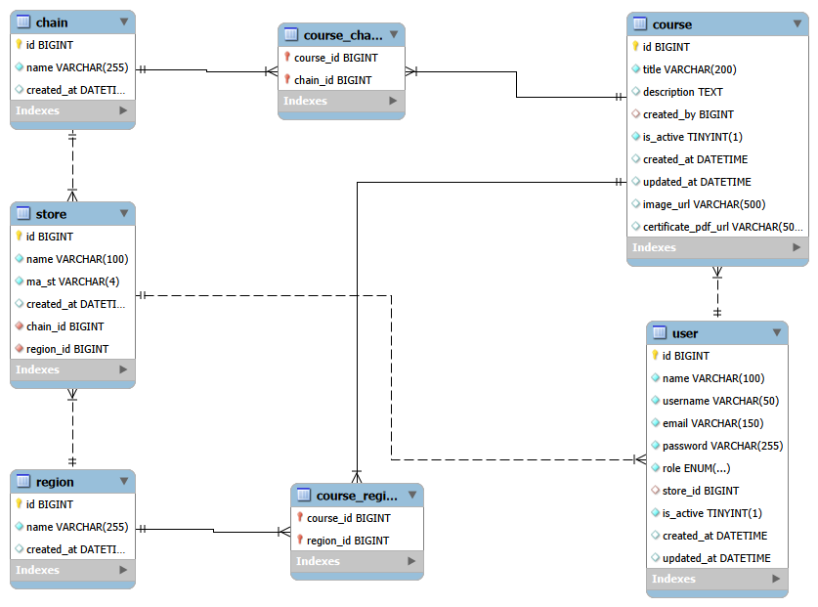
Hình 3.14. Lược đồ cơ sở dữ liệu nhóm tổ chức và phạm vi khoá học
Hình 3.14 mô tả nhóm dữ liệu về cơ cấu tổ chức và phạm vi áp dụng khoá học. Mỗi Store thuộc một Chain và một Region, trong khi User có thể được gắn với một Store. Course được tạo bởi một User và có thể áp dụng cho nhiều Chain và Region thông qua hai bảng liên kết CourseChain và CourseRegion. Cấu trúc này cho phép hệ thống xác định phạm vi phân phối khoá học theo cơ cấu tổ chức của doanh nghiệp.
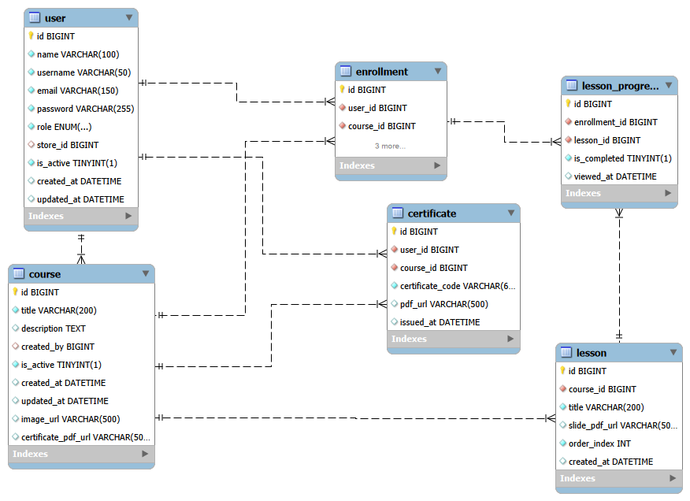
Hình 3.15. Lược đồ cơ sở dữ liệu nhóm khoá học và tiến độ học tập
Hình 3.15 mô tả nhóm dữ liệu phục vụ quá trình tham gia và theo dõi tiến độ khoá học. Enrollment liên kết User với Course và lưu phần trăm tiến độ cùng thời điểm ghi danh, hoàn thành. Mỗi Course có nhiều Lesson, trong khi LessonProgress ghi nhận trạng thái hoàn thành từng bài học theo từng Enrollment. Khi người học hoàn thành khoá học và đáp ứng đầy đủ điều kiện, Certificate được tạo để lưu thông tin chứng chỉ của User đối với Course tương ứng.
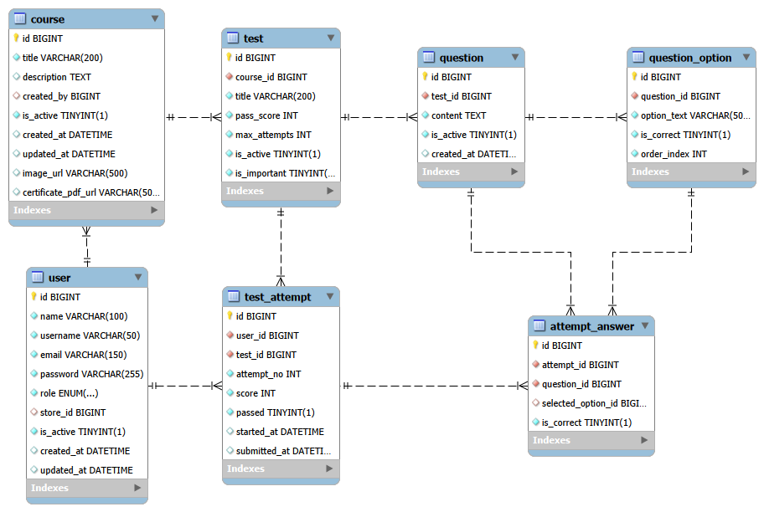
Hình 3.16. Lược đồ cơ sở dữ liệu nhóm kiểm tra và đánh giá
Hình 3.16 mô tả nhóm dữ liệu phục vụ việc xây dựng, thực hiện và chấm điểm bài kiểm tra. Mỗi Course có thể chứa nhiều Test, mỗi Test gồm nhiều Question và mỗi Question có nhiều QuestionOption. Khi User bắt đầu làm bài, hệ thống tạo TestAttempt để lưu số thứ tự lượt làm, điểm số, kết quả đạt và thời gian thực hiện. AttemptAnswer lưu phương án được chọn đối với từng câu hỏi trong một lượt làm, qua đó hỗ trợ quá trình chấm điểm và xem lại kết quả.
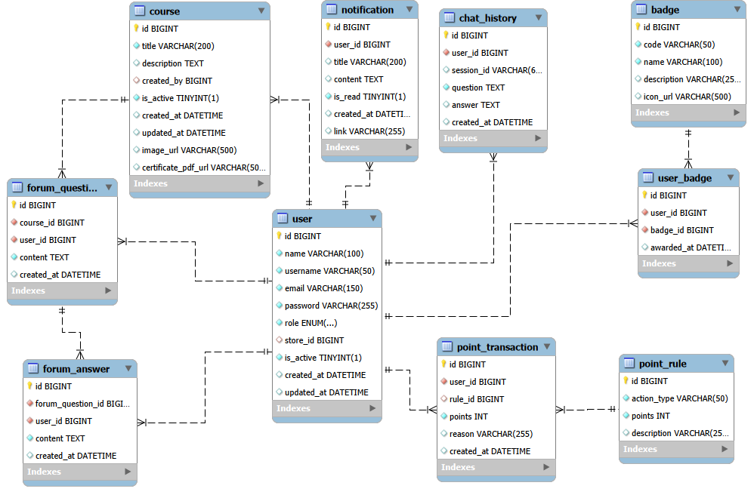
Hình 3.17. Lược đồ cơ sở dữ liệu nhóm tương tác và khuyến khích học tập
Hình 3.17 mô tả nhóm dữ liệu phục vụ hoạt động tương tác và khuyến khích học tập. ForumQuestion và ForumAnswer lưu nội dung trao đổi của người dùng trong từng khoá học, ChatHistory lưu lịch sử hỏi đáp với trợ lý ảo RAG, còn Notification lưu các thông báo gửi đến User. PointRule xác định số điểm của từng hành động và PointTransaction ghi nhận lịch sử cộng điểm. Badge lưu thông tin huy hiệu, trong khi UserBadge biểu diễn các huy hiệu đã được trao cho từng người dùng.

Các mối quan hệ quan trọng
Dựa trên các lược đồ từ Hình 3.14 đến Hình 3.17, cơ sở dữ liệu của TrainingSystem được tổ chức thành nhiều nhóm quan hệ nhằm thể hiện cơ cấu doanh nghiệp, nội dung đào tạo và quá trình học tập của người dùng. Các quan hệ quan trọng được xác định như sau:
Quan hệ giữa Chain, Region và Store: Mỗi Store thuộc một Chain và một Region thông qua hai khóa ngoại chain_id và region_id. Một Chain hoặc Region có thể quản lý nhiều Store. Quan hệ này phản ánh cơ cấu tổ chức của doanh nghiệp và được sử dụng để xác định phạm vi của người dùng và khoá học.
Quan hệ giữa User, Store và Course: Mỗi User có thể thuộc một Store, trong khi một Store có thể có nhiều User. Khóa ngoại store_id trong bảng User có thể để trống nhằm hỗ trợ những tài khoản có phạm vi hoạt động toàn doanh nghiệp. Bảng Course liên kết với User thông qua created_by để xác định người tạo và phục vụ việc kiểm tra quyền quản lý khoá học.
Quan hệ giữa Course với Chain và Region: Một Course có thể được áp dụng cho nhiều Chain và nhiều Region, đồng thời mỗi Chain hoặc Region có thể liên kết với nhiều Course. Hai quan hệ nhiều-nhiều này được biểu diễn thông qua các bảng trung gian CourseChain và CourseRegion. Cấu trúc này cho phép một khoá học được phân phối đến đúng phạm vi tổ chức mà không phải tạo nhiều bản ghi khoá học trùng lặp.
Quan hệ giữa User, Course và Enrollment: User và Course có quan hệ nhiều-nhiều thông qua bảng Enrollment. Mỗi Enrollment đại diện cho một lần ghi danh của một User vào một Course và lưu phần trăm tiến độ, thời điểm ghi danh cùng thời điểm hoàn thành. Cặp user_id và course_id được ràng buộc duy nhất nhằm ngăn một người dùng được ghi danh nhiều lần vào cùng một khoá học.
Quan hệ giữa Course, Lesson và LessonProgress: Một Course có thể chứa nhiều Lesson, trong khi mỗi Lesson chỉ thuộc một Course. LessonProgress liên kết từng Lesson với một Enrollment để ghi nhận trạng thái hoàn thành và thời điểm xem bài học. Cặp enrollment_id và lesson_id được ràng buộc duy nhất nhằm bảo đảm mỗi bài học chỉ có một bản ghi tiến độ trong một lượt ghi danh.
Quan hệ giữa User, Course và Certificate: Mỗi Certificate thuộc một User và một Course. Một User có thể nhận nhiều chứng chỉ từ các khoá học khác nhau, nhưng chỉ có một chứng chỉ đối với mỗi Course. Quan hệ này được bảo đảm thông qua ràng buộc duy nhất trên cặp user_id và course_id.
Quan hệ giữa Course, Test, Question và QuestionOption: Một Course có thể có nhiều Test, mỗi Test có nhiều Question và mỗi Question có nhiều QuestionOption. Cấu trúc phân cấp này cho phép quản lý nội dung bài kiểm tra độc lập theo từng khoá học. Mỗi phương án được gắn với một câu hỏi cụ thể và lưu trạng thái xác định phương án có phải đáp án đúng hay không.
Quan hệ giữa User, TestAttempt và AttemptAnswer: Khi User thực hiện một Test, hệ thống tạo TestAttempt để lưu số thứ tự lượt làm, điểm số, kết quả đạt và thời gian thực hiện. AttemptAnswer liên kết TestAttempt với Question và QuestionOption để lưu phương án được chọn đối với từng câu hỏi. Cặp attempt_id và question_id được ràng buộc duy nhất nhằm bảo đảm một lượt làm chỉ có một câu trả lời cho mỗi câu hỏi.
Quan hệ trong nhóm tương tác: Mỗi ForumQuestion thuộc một Course và được tạo bởi một User, trong khi ForumAnswer liên kết câu trả lời với ForumQuestion và User tương ứng. ChatHistory lưu các phiên hỏi đáp của từng User với trợ lý ảo RAG. Notification cũng liên kết với User để lưu thông báo và trạng thái đã đọc.
Quan hệ trong nhóm điểm thưởng và huy hiệu: PointTransaction liên kết User với PointRule để ghi nhận số điểm phát sinh từ từng hành động. User và Badge có quan hệ nhiều-nhiều thông qua UserBadge, trong đó lưu thời điểm huy hiệu được trao. Cặp user_id và badge_id được ràng buộc duy nhất nhằm ngăn một huy hiệu được trao lặp lại cho cùng một người dùng.
Các quan hệ trên giúp liên kết dữ liệu giữa các nhóm nghiệp vụ và hỗ trợ hệ thống kiểm tra quyền truy cập, phạm vi khoá học, tiến độ học tập, kết quả kiểm tra, chứng chỉ và thành tích của người dùng. Việc sử dụng khóa ngoại và các bảng trung gian giúp hạn chế dữ liệu trùng lặp và duy trì tính nhất quán trong quá trình cập nhật.

Các ràng buộc dữ liệu
Ràng buộc khóa chính
Phần lớn các bảng sử dụng trường id có kiểu BIGINT và cơ chế AUTO_INCREMENT làm khóa chính. Cách thiết kế này giúp mỗi bản ghi có một định danh duy nhất và ID được cơ sở dữ liệu tự động sinh khi thêm dữ liệu. Hai bảng liên kết course_chain và course_region sử dụng khóa chính kết hợp lần lượt là cặp course_id - chain_id và course_id - region_id. Nhờ đó, một khoá học không thể được liên kết lặp lại với cùng một Chuỗi hoặc Vùng.
Ràng buộc khóa ngoại
Khóa ngoại được sử dụng để duy trì quan hệ giữa các nhóm dữ liệu. Chẳng hạn, enrollment.user_id tham chiếu đến bảng user, enrollment.course_id tham chiếu đến bảng course, lesson.course_id tham chiếu đến bảng course, còn question.test_id tham chiếu đến bảng test. Tương tự, các bảng lesson_progress, test_attempt, attempt_answer và user_badge sử dụng khóa ngoại để liên kết với bản ghi nghiệp vụ tương ứng.
Đối với dữ liệu phụ thuộc hoàn toàn vào bản ghi cha, hệ thống sử dụng ON DELETE CASCADE. Ví dụ, khi một bài kiểm tra bị xóa, các câu hỏi thuộc bài kiểm tra đó cũng được xóa; khi một lượt ghi danh bị xóa, dữ liệu tiến độ bài học tương ứng cũng được xóa. Trong một số quan hệ mà bản ghi vẫn cần được giữ lại, ON DELETE SET NULL được sử dụng. Ví dụ, khi người tạo khoá học không còn tồn tại, khoá học vẫn được giữ nhưng trường created_by được chuyển thành NULL.
Ràng buộc duy nhất
Ràng buộc UNIQUE được sử dụng để ngăn dữ liệu nghiệp vụ bị trùng lặp. Trong bảng user, username và email phải là duy nhất. Mã cửa hàng, mã huy hiệu và mã chứng chỉ cũng không được trùng nhau. Ngoài ra, hệ thống áp dụng ràng buộc duy nhất kết hợp cho một số quan hệ quan trọng, bao gồm:
- Cặp user_id - course_id trong bảng enrollment, bảo đảm một người dùng chỉ có một lượt ghi danh đối với một khoá học.
- Cặp enrollment_id - lesson_id trong bảng lesson_progress, bảo đảm mỗi bài học chỉ có một bản ghi tiến độ trong một lượt ghi danh.
- Cặp course_id - order_index trong bảng lesson, tránh trùng thứ tự bài học trong cùng khoá học.
- Bộ user_id - test_id - attempt_no trong bảng test_attempt, tránh trùng số thứ tự lượt làm bài.
- Cặp attempt_id - question_id trong bảng attempt_answer, bảo đảm mỗi câu hỏi chỉ có một câu trả lời trong một lượt làm.
- Cặp user_id - badge_id trong bảng user_badge, tránh trao cùng một huy hiệu nhiều lần cho một người dùng.
Ràng buộc miền giá trị
Các ràng buộc CHECK được sử dụng để giới hạn giá trị số theo quy tắc nghiệp vụ. Cụ thể, progress_percent, pass_score và score chỉ nhận giá trị từ 0 đến 100; max_attempts và attempt_no phải lớn hơn 0; order_index của bài học phải lớn hơn hoặc bằng 0. Những ràng buộc này giúp ngăn các giá trị như tiến độ âm, điểm lớn hơn 100 hoặc số lần làm bài bằng 0 được lưu vào cơ sở dữ liệu.
Trường role trong bảng user sử dụng kiểu ENUM và chỉ chấp nhận ba giá trị EMPLOYEE, TRAINER hoặc ADMIN. Các trạng thái đúng-sai như is_active, is_completed, is_correct, is_read và passed được biểu diễn bằng TINYINT(1), trong đó 0 tương ứng với sai và 1 tương ứng với đúng.
Các quy tắc bảo đảm toàn vẹn dữ liệu
Các trường bắt buộc như tên đăng nhập, email, tiêu đề khoá học, nội dung câu hỏi và các khóa ngoại quan trọng được khai báo NOT NULL. Một số trường được gán giá trị mặc định, chẳng hạn tiến độ ban đầu bằng 0, trạng thái chưa hoàn thành bằng 0 và vai trò mặc định là EMPLOYEE. Các trường chỉ phát sinh sau một sự kiện nghiệp vụ như completed_at hoặc submitted_at được phép nhận giá trị NULL khi sự kiện chưa xảy ra.
Ngoài các ràng buộc trong MySQL, tầng Service thực hiện thêm các kiểm tra nghiệp vụ mà cơ sở dữ liệu khó biểu diễn trực tiếp. Hệ thống kiểm tra quyền quản lý khoá học, phạm vi Chuỗi - Vùng, số lần làm bài tối đa, quyền sở hữu lượt làm bài, điều kiện kích hoạt bài kiểm tra và điều kiện hoàn thành khoá học. Việc kiểm tra ở cả cơ sở dữ liệu và tầng Service giúp duy trì tính toàn vẹn của dữ liệu trong suốt quá trình xử lý.

Thiết kế giao diện hệ thống

Giao diện học tập và theo dõi tiến độ của Employee
Đối với Employee, trang “Khoá học của tôi” tổng hợp các khoá học mà người dùng đã được ghi danh. Mỗi khoá học hiển thị hình ảnh đại diện, tên khoá học, người tạo, trạng thái học tập và phần trăm tiến độ. Người dùng có thể lọc khoá học theo trạng thái và tiếp tục truy cập nội dung đang học.
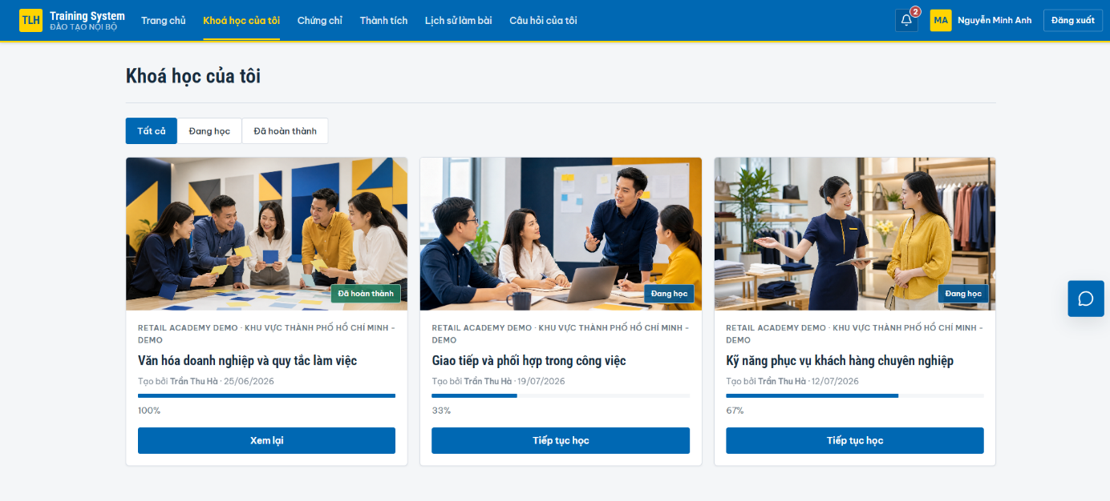
Hình 3.18. Giao diện danh sách khoá học đã ghi danh của Employee
Hình 3.18 thể hiện danh sách khoá học đã ghi danh của Employee. Các thẻ khoá học giúp người dùng nhận biết nhanh khoá học đã hoàn thành hoặc đang học thông qua nhãn trạng thái và thanh tiến độ. Các nút “Tiếp tục học” và “Xem lại” cho phép truy cập khoá học tương ứng, trong khi nhóm bộ lọc hỗ trợ phân loại danh sách theo trạng thái học tập.
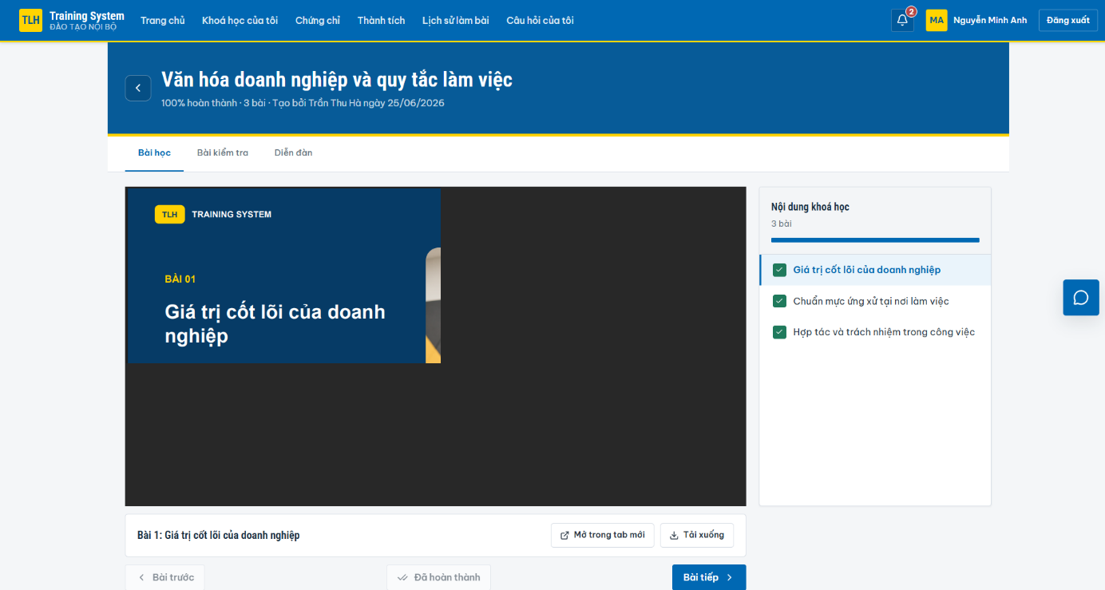
Hình 3.19. Giao diện nội dung bài học của Employee
Hình 3.19 trình bày giao diện học tập chi tiết của Employee. Tài liệu PDF được hiển thị trực tiếp trong khu vực nội dung, bên cạnh là danh sách các bài học và trạng thái hoàn thành. Người dùng có thể chuyển giữa các bài, mở hoặc tải tài liệu và xác nhận hoàn thành bài học. Sau khi hoàn thành, hệ thống cập nhật tiến độ tương ứng của lượt ghi danh.

Giao diện thực hiện bài kiểm tra và xem kết quả
Employee có thể truy cập các bài kiểm tra đang hoạt động trong khoá học đã ghi danh. Khi bắt đầu làm bài, hệ thống tạo một lượt làm mới và hiển thị danh sách câu hỏi cùng các phương án trả lời. Sau khi nộp bài, hệ thống chấm điểm, xác định trạng thái đạt hoặc chưa đạt và lưu kết quả để người dùng xem lại.
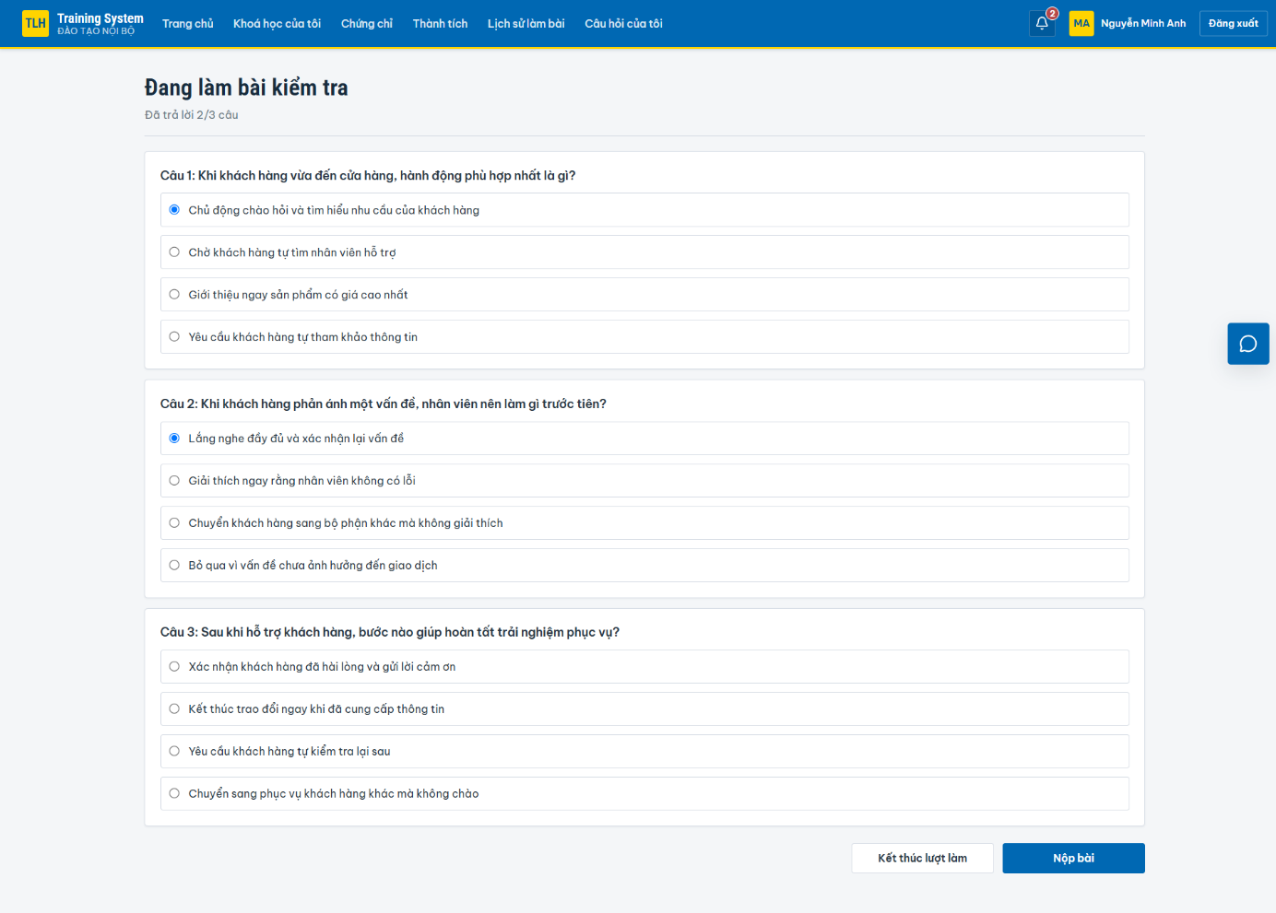
Hình 3.20. Giao diện thực hiện bài kiểm tra của Employee
Hình 3.20 trình bày giao diện thực hiện bài kiểm tra. Mỗi câu hỏi được hiển thị cùng các phương án lựa chọn và hệ thống cập nhật số câu đã trả lời ở đầu trang. Employee có thể nộp bài để chấm điểm hoặc kết thúc lượt làm hiện tại. Trước khi nộp, hệ thống yêu cầu xác nhận vì các phương án không thể thay đổi sau khi bài làm đã được ghi nhận.

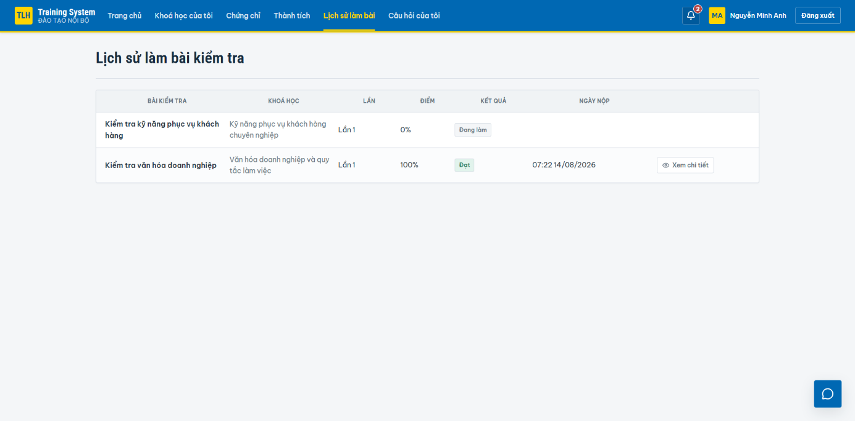
Hình 3.21. Giao diện kết quả bài kiểm tra của Employee
Hình 3.21 thể hiện kết quả sau khi hệ thống chấm bài. Giao diện hiển thị điểm số theo tỷ lệ phần trăm, trạng thái đạt hoặc chưa đạt và số thứ tự lượt làm. Phần chi tiết cho biết kết quả đúng hoặc sai của từng câu hỏi, giúp Employee theo dõi kết quả nhưng không làm lộ đáp án đúng trong quá trình đang làm bài.

Giao diện trợ lý ảo RAG và xử lý câu hỏi đang chờ
Trợ lý ảo RAG được tích hợp dưới dạng hộp thoại nổi và có thể sử dụng tại các trang dành cho Employee. Người dùng nhập câu hỏi bằng ngôn ngữ tự nhiên, hệ thống truy hồi nội dung liên quan trong tài liệu đào tạo và sinh câu trả lời dựa trên ngữ cảnh tìm được. Nếu không tìm thấy thông tin phù hợp hoặc dịch vụ RAG xảy ra lỗi, câu hỏi được chuyển sang danh sách chờ để Trainer tiếp tục hỗ trợ.
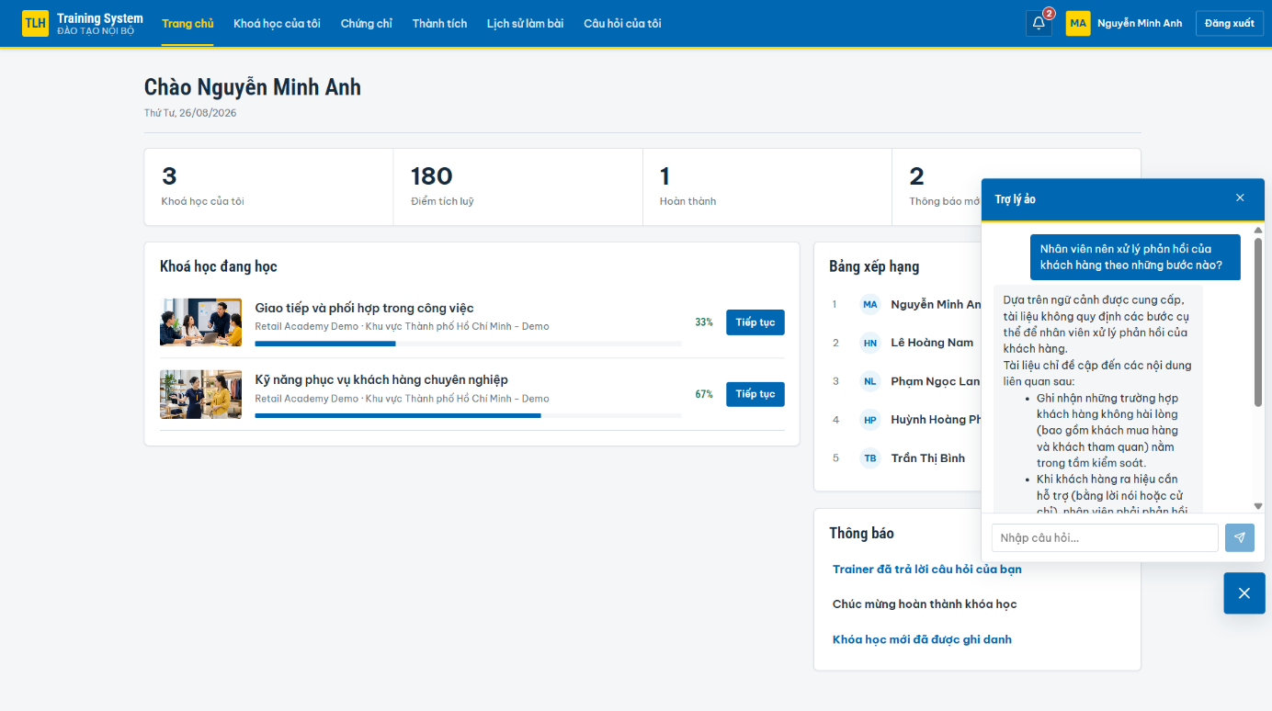
Hình 3.22. Giao diện Employee trao đổi với trợ lý ảo RAG
Hình 3.22 thể hiện hộp thoại trao đổi giữa Employee và trợ lý ảo RAG. Câu hỏi của người dùng được hiển thị tách biệt với phần trả lời của hệ thống. Nội dung trả lời có thể được trình bày theo đoạn văn hoặc danh sách để người dùng dễ theo dõi. Mã phiên hỏi đáp được lưu trên trình duyệt, giúp hệ thống tải lại lịch sử của cùng một phiên khi người dùng tiếp tục sử dụng.
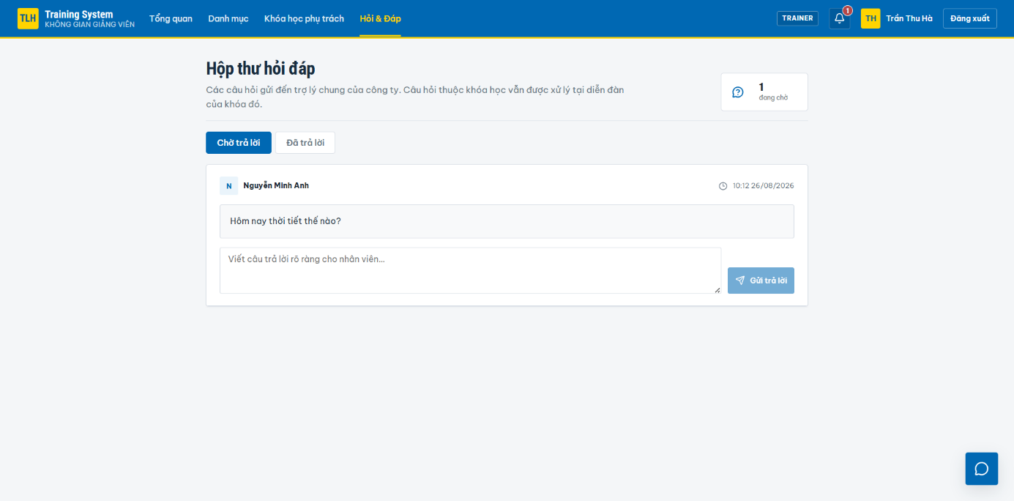
Hình 3.23. Giao diện Trainer xử lý câu hỏi RAG đang chờ
Hình 3.23 trình bày danh sách câu hỏi mà trợ lý ảo chưa tìm được câu trả lời phù hợp. Trainer có thể xem nội dung câu hỏi, thông tin người gửi và nhập câu trả lời trực tiếp. Sau khi Trainer phản hồi, nội dung được cập nhật vào lịch sử hỏi đáp để Employee xem lại tại trang “Câu hỏi của tôi”. Cơ chế này giúp hệ thống duy trì khả năng hỗ trợ người học ngay cả khi dữ liệu của RAG chưa bao phủ câu hỏi được đặt ra.

Giao diện quản lý nội dung đào tạo của Trainer
Giao diện quản lý nội dung đào tạo cung cấp cho Trainer các chức năng phục vụ toàn bộ vòng đời của khoá học, bao gồm tạo và chỉnh sửa khoá học, quản lý bài học, bài kiểm tra, ghi danh, chứng chỉ và diễn đàn. Trainer chỉ được quản lý những khoá học do mình tạo, trong khi Admin có thể truy cập toàn bộ khoá học để hỗ trợ quản trị.
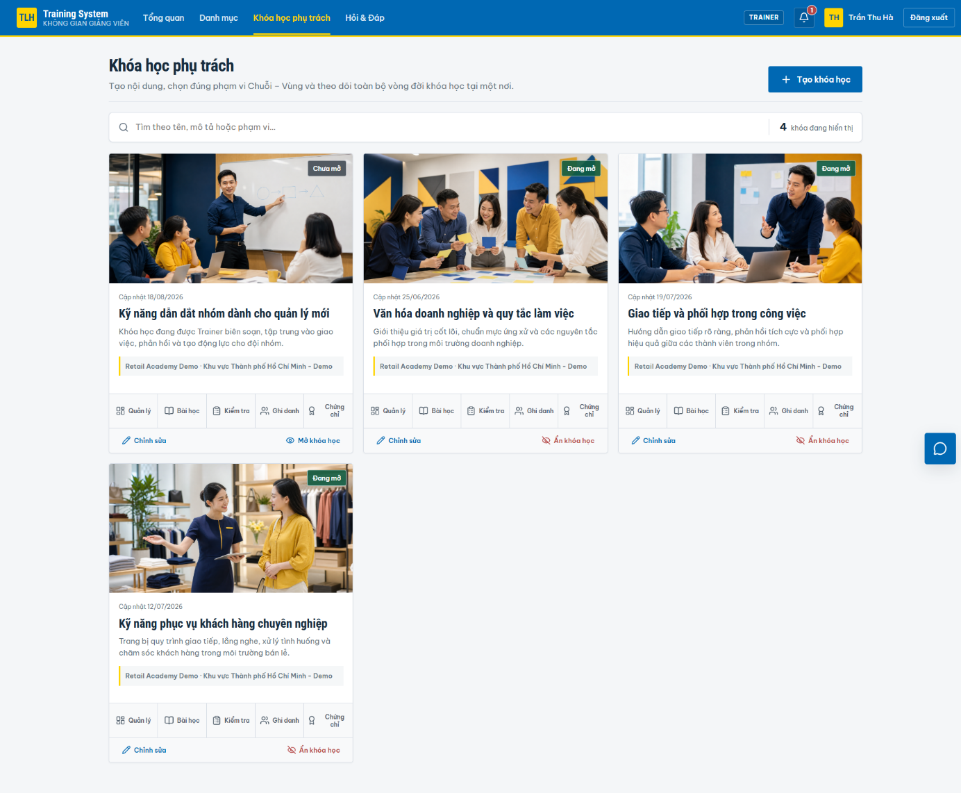
Hình 3.24. Giao diện danh sách khoá học do Trainer quản lý
Hình 3.24 trình bày danh sách khoá học thuộc quyền quản lý của Trainer. Mỗi khoá học hiển thị các thông tin cơ bản, phạm vi áp dụng và trạng thái hoạt động. Từ giao diện này, Trainer có thể truy cập nhanh các chức năng quản lý bài học, bài kiểm tra, ghi danh, chứng chỉ và diễn đàn, đồng thời tạo khoá học mới khi cần bổ sung nội dung đào tạo.
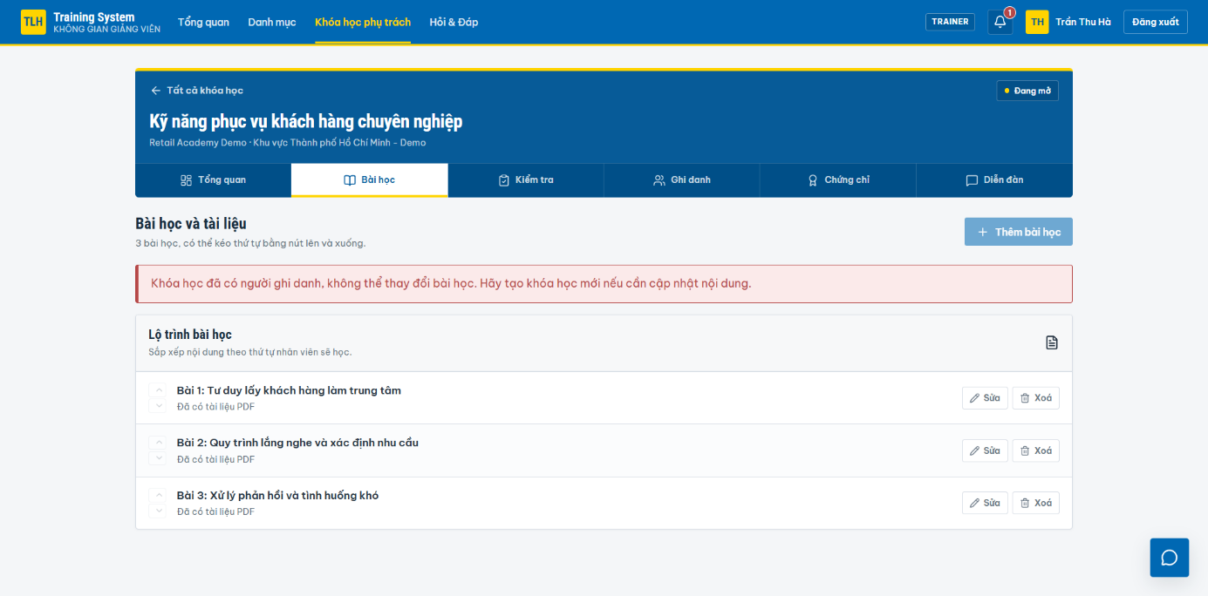
Hình 3.25. Giao diện quản lý bài học và tài liệu đào tạo
Hình 3.25 thể hiện giao diện quản lý danh sách bài học của một khoá học. Trainer có thể tạo bài học, tải tài liệu PDF, chỉnh sửa thông tin và thay đổi thứ tự học tập khi khoá học chưa có người ghi danh. Trong trường hợp khoá học đã phát sinh lượt ghi danh, hệ thống vô hiệu hóa các thao tác thay đổi nội dung và hiển thị thông báo giải thích. Quy tắc này giúp tránh làm sai lệch tiến độ hoặc kết quả học tập đã được ghi nhận cho Employee.

Giao diện quản trị tổ chức và người dùng
Admin chịu trách nhiệm quản lý cơ cấu tổ chức và tài khoản người dùng trong hệ thống. Dữ liệu Chuỗi, Vùng và Siêu thị được sử dụng để xác định phạm vi khoá học, lọc Employee phù hợp khi ghi danh và giới hạn phạm vi quản lý của Trainer. Bên cạnh đó, Admin có thể quản lý tài khoản theo từng vai trò và trạng thái hoạt động.
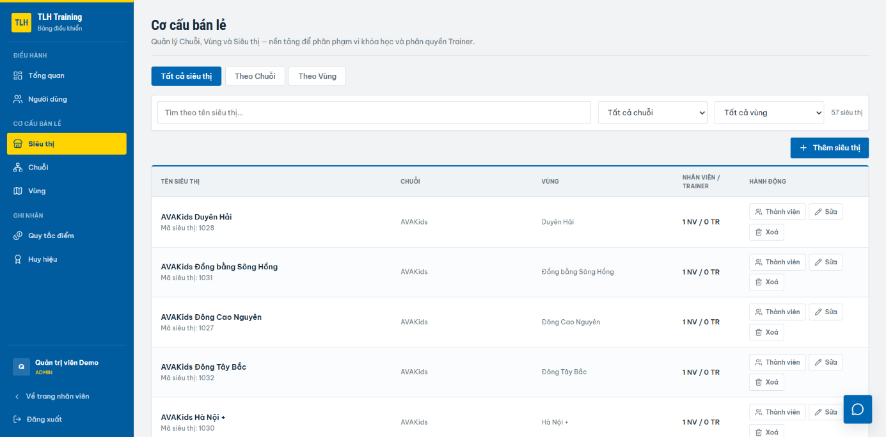
Hình 3.26. Giao diện quản lý cơ cấu tổ chức
Hình 3.26 trình bày giao diện quản lý cơ cấu tổ chức gồm Chuỗi, Vùng và Siêu thị. Admin có thể thêm mới, cập nhật và theo dõi các đơn vị đang được sử dụng trong hệ thống. Mỗi Siêu thị được gắn với một Chuỗi và một Vùng, đồng thời có thể quản lý danh sách Employee và Trainer thuộc đơn vị. Dữ liệu này là cơ sở để xác định phạm vi phân phối khoá học và đối tượng đủ điều kiện ghi danh.
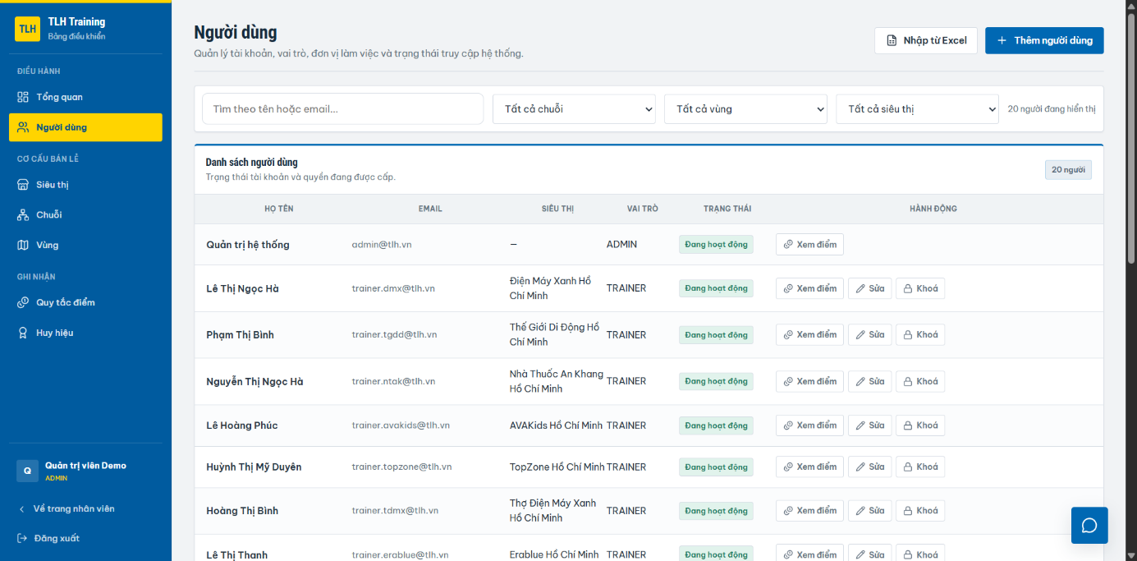
Hình 3.27. Giao diện quản lý tài khoản người dùng
Hình 3.27 thể hiện giao diện quản lý tài khoản dành cho Admin. Danh sách cung cấp các thông tin như họ tên, tên đăng nhập, email, vai trò, đơn vị công tác và trạng thái hoạt động. Admin có thể tạo hoặc cập nhật tài khoản, kích hoạt hoặc ngừng kích hoạt người dùng và lọc danh sách theo nhu cầu quản lý. Hệ thống cũng hỗ trợ nhập danh sách tài khoản từ tệp Excel nhằm giảm thời gian thao tác khi cần tạo dữ liệu với số lượng lớn.

Kết quả triển khai hệ thống

Triển khai hệ thống
Hệ thống hiện được triển khai và kiểm thử trên môi trường máy tính cục bộ. Frontend Vue 3 chạy thông qua Vite, backend Java được đóng gói dưới dạng WAR và triển khai trên Apache Tomcat, cơ sở dữ liệu sử dụng MySQL, còn microservice RAG được vận hành độc lập bằng Python và FastAPI. Hệ thống đồng thời kết nối với Cloudinary, Gemini API và Gmail SMTP để phục vụ các chức năng liên quan. Môi trường này đáp ứng nhu cầu chạy thử và trình diễn đồ án, nhưng chưa được triển khai lên môi trường production.

Chức năng đã hoàn thành
Bảng 3.8. Các chức năng đã hoàn thành của TrainingSystem
STT | Nhóm chức năng | Kết quả triển khai
1 | Xác thực và phân quyền | Đăng nhập bằng JWT, kiểm tra trạng thái tài khoản và giới hạn chức năng theo vai trò Employee, Trainer và Admin.
2 | Quản lý cơ cấu tổ chức | Admin quản lý Chuỗi, Vùng, Siêu thị và danh sách thành viên thuộc từng đơn vị.
3 | Quản lý người dùng | Admin tạo, cập nhật, kích hoạt hoặc ngừng kích hoạt tài khoản; hỗ trợ nhập danh sách người dùng từ tệp Excel.
4 | Quản lý nội dung đào tạo | Trainer tạo khoá học, xác định phạm vi Chuỗi - Vùng, tải hình ảnh và PDF, quản lý bài học, bài kiểm tra, câu hỏi và phương án trả lời.
5 | Ghi danh và theo dõi tiến độ | Trainer hoặc Admin ghi danh Employee phù hợp; hệ thống theo dõi tiến độ bài học, kết quả kiểm tra và trạng thái hoàn thành khoá học.
6 | Học tập và kiểm tra | Employee đọc tài liệu PDF, xác nhận hoàn thành bài học, thực hiện bài kiểm tra, xem điểm và lịch sử các lượt làm bài.
7 | Chứng chỉ và thành tích | Hệ thống xét cấp chứng chỉ, cộng điểm, trao huy hiệu và hiển thị bảng xếp hạng học tập.
8 | Diễn đàn và trợ lý ảo RAG | Người dùng trao đổi trong diễn đàn, đặt câu hỏi cho RAG và chuyển câu hỏi sang Trainer khi không tìm được câu trả lời phù hợp.
9 | Thông báo và dịch vụ tệp | Hệ thống lưu thông báo, gửi email tạo tài khoản và tích hợp Cloudinary để lưu hình ảnh cùng tài liệu PDF.

Bảng 3.8 cho thấy các nhóm chức năng cốt lõi theo phạm vi đề tài đã được triển khai và có thể vận hành với dữ liệu mô phỏng. Các chức năng liên kết với nhau từ khâu quản lý tổ chức, xây dựng nội dung, ghi danh đến quá trình học tập, đánh giá và hỗ trợ người dùng. Hình ảnh chạy thực tế của những chức năng tiêu biểu đã được trình bày tại mục 3.6.

Hình ảnh chạy thực tế hệ thống
Các giao diện minh họa tại mục 3.6 được chụp trực tiếp trong quá trình vận hành hệ thống với dữ liệu mô phỏng. Để thể hiện kết quả tích hợp tổng thể, Hình 3.28 trình bày giao diện tổng quan dành cho Admin khi hệ thống đang hoạt động.
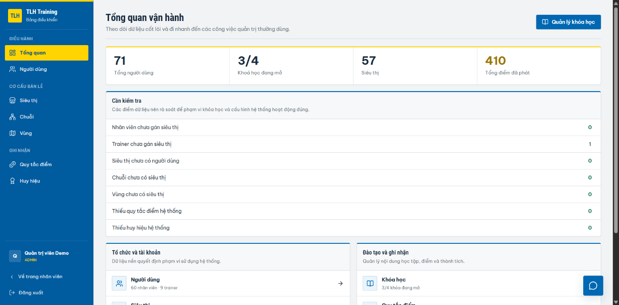
Hình 3.28. Giao diện tổng quan của hệ thống khi vận hành thực tế
Hình 3.28 thể hiện giao diện tổng quan dành cho Admin với dữ liệu được lấy từ backend và cơ sở dữ liệu MySQL. Các thông tin thống kê giúp Admin theo dõi tình trạng người dùng, cơ cấu tổ chức và hoạt động đào tạo trong hệ thống. Kết quả này cho thấy frontend, backend và cơ sở dữ liệu đã được tích hợp và có thể phối hợp để phục vụ các nghiệp vụ chính của đề tài.

Hạn chế còn tồn tại
Mặc dù các chức năng chính trong phạm vi đồ án đã được hoàn thành, hệ thống vẫn còn một số hạn chế. Trước hết, TrainingSystem mới được triển khai và kiểm thử trên môi trường máy tính cục bộ, chưa có cấu hình triển khai production, giám sát hoạt động và sao lưu dữ liệu tự động.
Kho vector của thành phần RAG hiện được lưu bằng các tệp .npz và .meta.json, phù hợp với số lượng tài liệu thử nghiệm nhưng sẽ gặp hạn chế khi khối lượng tài liệu tăng lớn. Quá trình cập nhật và lập chỉ mục lại tài liệu cũng chưa được thực hiện tự động từ các tệp PDF mà Trainer tải lên hệ thống.
Chất lượng câu trả lời của RAG phụ thuộc vào nội dung tài liệu, kết quả truy hồi và khả năng đáp ứng của Gemini API. Hệ thống đã có cơ chế chuyển câu hỏi sang Trainer khi không tìm được thông tin phù hợp, tuy nhiên chưa xây dựng bộ dữ liệu đánh giá định lượng về độ chính xác của câu trả lời.
Hoạt động kiểm thử hiện chủ yếu được thực hiện thủ công với dữ liệu mô phỏng, chưa có bộ kiểm thử tự động đầy đủ, kiểm thử tải hoặc đánh giá bảo mật chuyên sâu. Ngoài ra, chứng chỉ hiện sử dụng tệp PDF được cấu hình sẵn cho khoá học, chưa tự động tạo chứng chỉ riêng có tên người học, mã xác thực hoặc mã QR.

KẾT LUẬN VÀ HƯỚNG PHÁT TRIỂN

Kết luận
Đồ án “Hệ thống đào tạo nhân viên nội bộ kết hợp với RAG Chatbot hỗ trợ” được thực hiện dựa trên các nghiệp vụ đã khảo sát từ hệ thống đào tạo nội bộ của doanh nghiệp và LMS của Trường Đại học Mở Thành phố Hồ Chí Minh. Kết quả của đồ án là một hệ thống web hỗ trợ tổ chức nội dung đào tạo, ghi danh nhân viên, theo dõi tiến độ, thực hiện kiểm tra và hỗ trợ giải đáp thắc mắc trong quá trình học tập.
Hệ thống đã triển khai các chức năng chính cho ba nhóm người dùng Employee, Trainer và Admin. Employee có thể tham gia khoá học, đọc tài liệu, hoàn thành bài học, thực hiện bài kiểm tra, theo dõi kết quả, chứng chỉ và thành tích. Trainer có thể xây dựng nội dung đào tạo, quản lý bài học, bài kiểm tra, ghi danh và theo dõi người học. Admin chịu trách nhiệm quản lý cơ cấu Chuỗi - Vùng - Siêu thị, tài khoản người dùng và các quy tắc dùng chung của hệ thống.
Về kỹ thuật, đồ án đã kết hợp backend Java sử dụng Spring MVC và Hibernate, frontend dạng ứng dụng Single Page xây dựng bằng Vue.js, cơ sở dữ liệu MySQL và microservice RAG bằng Python với FastAPI. Thành phần RAG sử dụng mô hình embedding đa ngôn ngữ để truy hồi nội dung tài liệu và Gemini API để sinh câu trả lời. Cơ chế chuyển câu hỏi sang Trainer khi không tìm được thông tin phù hợp giúp duy trì khả năng hỗ trợ người học và hạn chế việc trợ lý ảo trả lời ngoài phạm vi tài liệu.
Trong phạm vi đặt ra, các mục tiêu chính của đề tài đã cơ bản được hoàn thành và hệ thống có thể vận hành với dữ liệu mô phỏng. Quá trình thực hiện đồ án giúp vận dụng kiến thức về phân tích nghiệp vụ, thiết kế UML, cơ sở dữ liệu quan hệ, phát triển ứng dụng web phân lớp, xác thực và phân quyền, tích hợp dịch vụ bên ngoài và ứng dụng kỹ thuật RAG. Kết quả đạt được cho thấy giải pháp có tính khả thi trong việc hỗ trợ hoạt động đào tạo nhân viên nội bộ, đồng thời tạo nền tảng để tiếp tục hoàn thiện và triển khai trong môi trường thực tế.

Hướng phát triển
Trong thời gian tới, hệ thống có thể được triển khai trên môi trường production với tên miền, HTTPS và cơ chế quản lý cấu hình phù hợp. Hệ thống cũng cần bổ sung giám sát hoạt động, ghi nhận lỗi tập trung, sao lưu cơ sở dữ liệu và quy trình CI/CD để nâng cao độ ổn định khi vận hành.
Đối với thành phần RAG, kho vector cục bộ có thể được thay thế bằng FAISS khi số lượng tài liệu tăng lên. Quy trình lập chỉ mục cũng cần được tự động hóa để tài liệu PDF do Trainer tải lên có thể được xử lý, chia đoạn và cập nhật vào kho tri thức mà không phải thực hiện thủ công. Ngoài ra, có thể nghiên cứu kết hợp tìm kiếm từ khóa, truy hồi vector và kỹ thuật sắp xếp lại kết quả nhằm cải thiện chất lượng ngữ cảnh.
Hệ thống cần xây dựng một bộ câu hỏi đánh giá RAG bằng tiếng Việt để đo lường độ chính xác của truy hồi, mức độ phù hợp của câu trả lời và tỷ lệ câu hỏi phải chuyển sang Trainer. Kết quả đánh giá sẽ giúp điều chỉnh mô hình embedding, số lượng đoạn truy hồi và cấu trúc prompt theo dữ liệu đào tạo thực tế.
Về chức năng, hệ thống có thể bổ sung khả năng tự động tạo chứng chỉ riêng cho từng Employee, bao gồm họ tên, khoá học, ngày cấp, mã xác thực và mã QR. Các thông báo có thể được cập nhật theo thời gian thực, đồng thời giao diện có thể tiếp tục được tối ưu cho thiết bị di động hoặc phát triển thành ứng dụng di động riêng.
Cuối cùng, cần mở rộng hoạt động kiểm thử bằng các bộ kiểm thử tự động cho backend và frontend, kiểm thử tải với số lượng người dùng lớn, đồng thời đánh giá sâu hơn về bảo mật, phân quyền và an toàn tệp tải lên. Những cải tiến này sẽ giúp TrainingSystem đáp ứng tốt hơn yêu cầu triển khai trong môi trường doanh nghiệp thực tế.

TÀI LIỆU THAM KHẢO

[1] P. Lewis, E. Perez, A. Piktus, ... and D. Kiela, “Retrieval-Augmented Generation for Knowledge-Intensive NLP Tasks,” trong Advances in Neural Information Processing Systems 33 (NeurIPS 2020), trực tuyến, 06-12/12/2020, Red Hook, NY, USA: Curran Associates, Inc., 2020, tr. 9459-9474.
[2] C. T. X. Liên, “Thực trạng sử dụng hệ thống quản lý học tập trong dạy học trực tuyến tại Khoa Tiếng Anh, Trường Đại học Ngoại ngữ, Đại học Huế,” Tạp chí Khoa học Đại học Huế: Khoa học Xã hội và Nhân văn, Tập 130, Số 6B, tr. 49-63, 2021. DOI: 10.26459/hueunijssh.v130i6B.6262.
[3] W. Jansen, A Revised Model for Role-Based Access Control, NISTIR 6192. Gaithersburg, MD, USA: National Institute of Standards and Technology, 1998.
[4] MDN Contributors, “SPA (Single-page application),” Jul. 11, 2025. [Online]. Available: https://developer.mozilla.org/en-US/docs/Glossary/SPA. [Accessed Aug. 26, 2026].
[5] R. T. Fielding, “Architectural Styles and the Design of Network-based Software Architectures,” Doctoral dissertation, University of California, Irvine, CA, USA, 2000.
[6] N. V. Thủy, “Mô hình ngôn ngữ lớn: Ứng dụng, thách thức trong lĩnh vực tài chính - ngân hàng,” 20/6/2024. [Trực tuyến]. Địa chỉ: https://tapchinganhang.gov.vn/mo-hinh-ngon-ngu-lon-ung-dung-thach-thuc-trong-linh-vuc-tai-chinh-ngan-hang-9305.html. [Truy cập ngày 26/8/2026].
[7] N. Reimers and I. Gurevych, “Sentence-BERT: Sentence Embeddings using Siamese BERT-Networks,” trong Proceedings of the 2019 Conference on Empirical Methods in Natural Language Processing and the 9th International Joint Conference on Natural Language Processing, Hong Kong, China, Nov. 3-7, 2019, Stroudsburg, PA, USA: Association for Computational Linguistics, 2019, tr. 3982-3992.
[8] C. D. Manning, P. Raghavan, and H. Schütze, Introduction to Information Retrieval. Cambridge, U.K.: Cambridge University Press, 2008.
[9] Spring, “Spring Web MVC,” Spring Framework Reference Documentation, version 6.2. [Online]. Available: https://docs.spring.io/spring-framework/reference/6.2/web/webmvc.html. [Accessed Aug. 26, 2026].
[10] Spring, “Architecture,” Spring Security Reference Documentation. [Online]. Available: https://docs.spring.io/spring-security/reference/servlet/architecture.html. [Accessed Aug. 26, 2026].
[11] M. Jones, J. Bradley, and N. Sakimura, “JSON Web Token (JWT),” RFC 7519, May 2015.
[12] Spring, “Password Storage,” Spring Security Reference Documentation. [Online]. Available: https://docs.spring.io/spring-security/reference/features/authentication/password-storage.html. [Accessed Aug. 26, 2026].
[13] Hibernate ORM, “Hibernate ORM User Guide,” version 6.6. [Online]. Available: https://docs.hibernate.org/orm/6.6/userguide/html_single/. [Accessed Aug. 26, 2026].
[14] Oracle, “MySQL 8.0 Reference Manual.” [Online]. Available: https://dev.mysql.com/doc/refman/8.0/en/. [Accessed Aug. 26, 2026].
[15] Vue.js, “Introduction,” Vue.js Documentation. [Online]. Available: https://vuejs.org/guide/introduction.html. [Accessed Aug. 26, 2026].
[16] Vue Router, “Introduction,” Vue Router Documentation. [Online]. Available: https://router.vuejs.org/introduction.html. [Accessed Aug. 26, 2026].
[17] Pinia, “Introduction,” Pinia Documentation. [Online]. Available: https://pinia.vuejs.org/introduction.html. [Accessed Aug. 26, 2026].
[18] Axios, “Bắt đầu,” Tài liệu Axios. [Trực tuyến]. Địa chỉ: https://axios-http.com/vi/docs/intro. [Truy cập ngày 26/8/2026].
[19] Vite, “Getting Started,” Vite Documentation. [Online]. Available: https://vite.dev/guide/. [Accessed Aug. 26, 2026].
[20] FastAPI, “Features,” FastAPI Documentation. [Online]. Available: https://fastapi.tiangolo.com/features/. [Accessed Aug. 26, 2026].
[21] L. Wang, N. Yang, X. Huang, ... and F. Wei, “Multilingual E5 Text Embeddings: A Technical Report,” Microsoft Research, Redmond, WA, USA, Tech. Rep. MSR-TR-2024-45, Feb. 2024.
[22] NumPy Developers, “How to save and load NumPy objects,” NumPy User Guide. [Online]. Available: https://numpy.org/doc/stable/user/absolute_beginners.html#how-to-save-and-load-numpy-objects. [Accessed Aug. 26, 2026].
[23] Google, “Tạo văn bản,” 30/7/2026. [Trực tuyến]. Địa chỉ: https://ai.google.dev/gemini-api/docs/text-generation?hl=vi. [Truy cập ngày 26/8/2026].
[24] Cloudinary, “Customizing uploads,” Aug. 11, 2026. [Online]. Available: https://cloudinary.com/documentation/upload_parameters. [Accessed Aug. 26, 2026].
[25] Apache Software Foundation, “POI-HSSF and POI-XSSF/SXSSF—Java API to Access Microsoft Excel Format Files,” Apache POI Documentation. [Online]. Available: https://poi.apache.org/components/spreadsheet/index.html. [Accessed Aug. 26, 2026].
[26] Apache Software Foundation, “Tomcat Web Application Deployment,” Apache Tomcat 9 Documentation, ver. 9.0.121, Aug. 12, 2026. [Online]. Available: https://tomcat.apache.org/tomcat-9.0-doc/deployer-howto.html. [Accessed Aug. 26, 2026].

